中级维修电工理论知识复习题
基础知识与相关知识
一、判断题(将判断结果填入括号中。正确的填“√”。错误的填“×”) P18
1．(×)全电路包括内电路、外电路、负载等几部分。
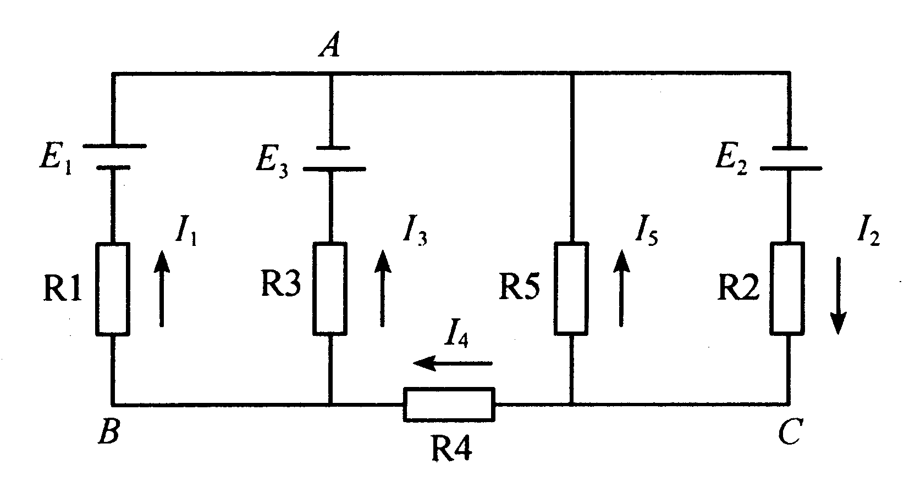
2．(√)在用基尔霍夫第一定律列节点电流方程式时，若解出的电流为负，则表示实际电流方向与假定的电流正方向相反。
3．(√)基尔霍夫电流定律的数字表达式为∑I入一∑I出＝0。
4．(√)如下图所示的直流电路中，已知E1＝15 V，E2＝70 V，E3＝5 V，R1＝6Ω，R2＝5Ω，R3＝10Ω，R4＝2．5Ω，R5＝15Ω，则支路电流I5为2A。
5．(×)戴维南定理最适用于求复杂电路中某一个节点的电压。
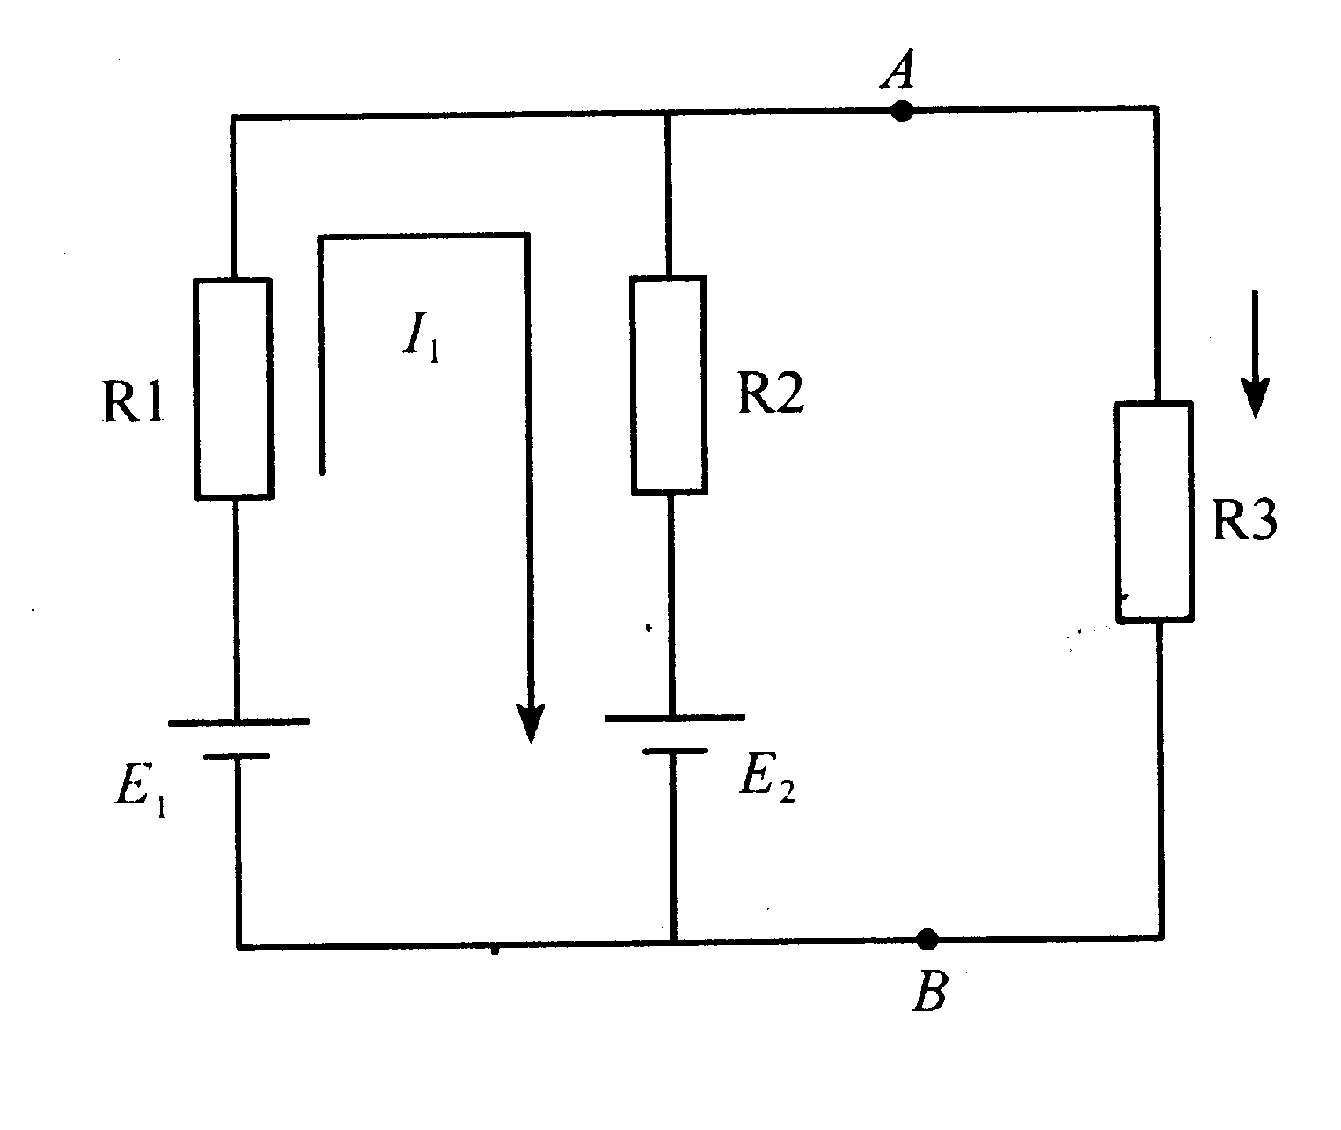
6．(√)与一电流源并联内阻为2Ω，当把它等效变换成10V的电压源时，电流源的电流是5A。
P19
7．(√)如下图所示，如果R1＝0．2Ω，R2＝0．2 Ω，
El＝7V，E2=6．2V，R3=3．2 Ω，则流过R3的电
流是2A。
8．(×)复杂直流电路指的是含有多个电源的电路。
9．(×)节点电压法是以支路电流为未知量，根据基尔霍夫电流定律列出节点电压方程，从而解得。
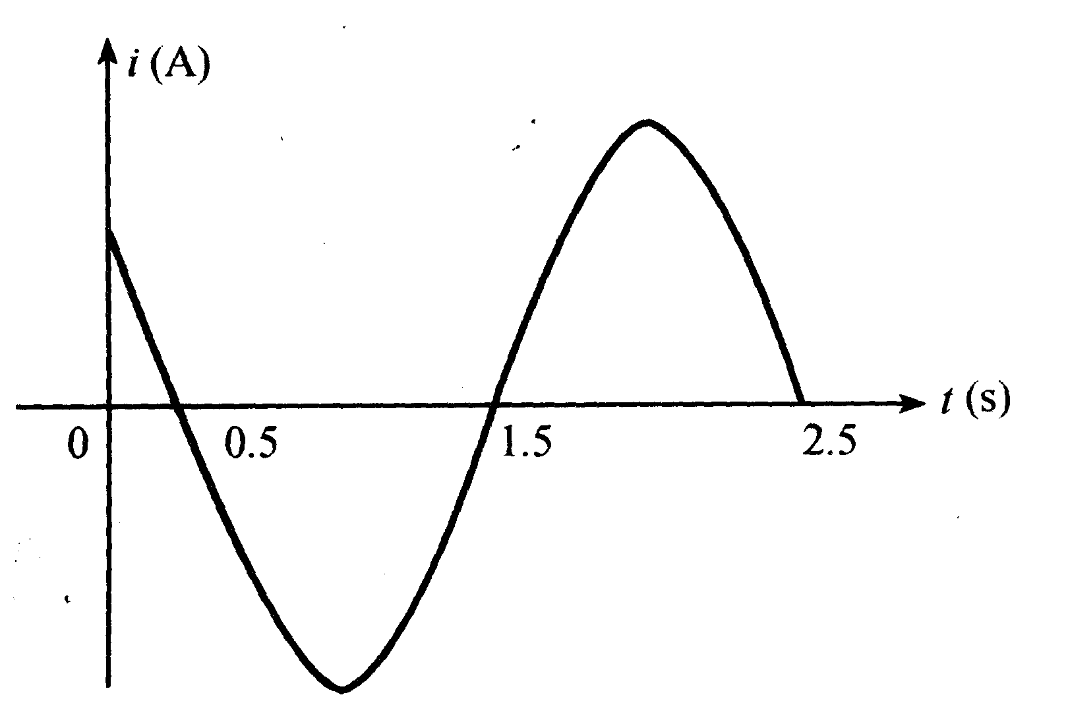
10．(√)正弦交流电压U＝l00sin(628t+60⁰)V，它的频率为100 Hz。
11．(×)正弦量中用相量形式表示在计算时要求幅角相同。
12．(√)如下图所示的正弦交流电角频率为3．14rad／s。
13．(×)某元件两端的交流电压超前于流过它的电流，则该元件为容性负载。
14．(√)RL串联电路的电路总阻抗为R+jωL。
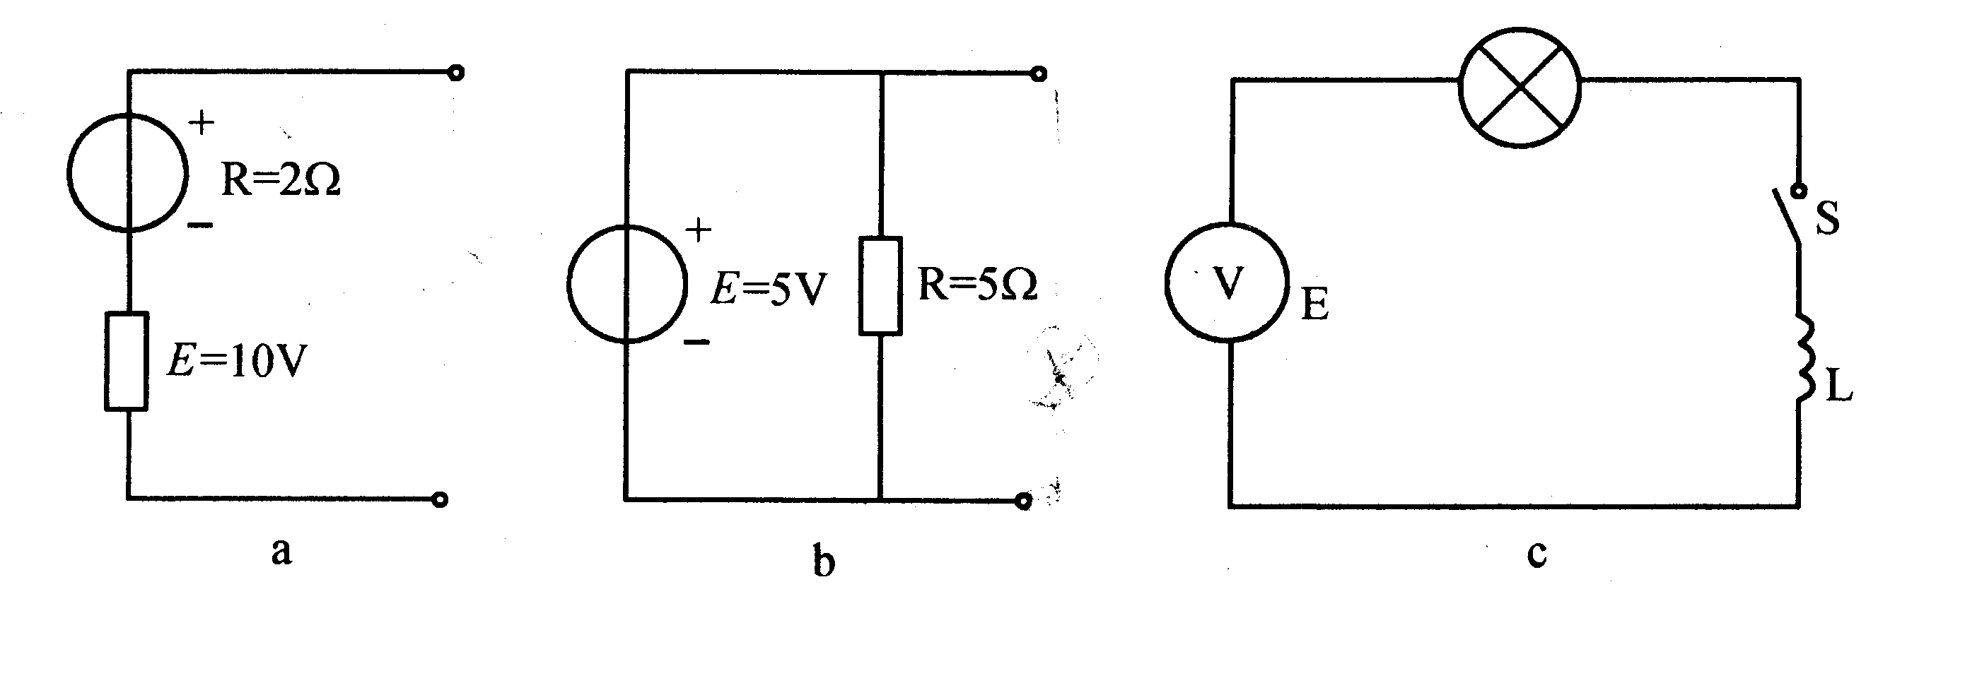
15．(√)在下图中，各线圈的电阻和电感、电源端电压、电灯的电阻及交流电的频率均相同，则最亮的电灯是a灯。

P20
16．(×)两个阻抗并联的电路的总阻抗为Z＝1／Z1+1／Z2。
17．(√)RLC并联电路的谐振条件是ωL＝1／ωc。
18．(×)三相负载三角形联结时，三个相电压总是等于线电压且三相电流相等。
19．(×)在负载星形联结的三相对称电路中，相电流的相位滞后线电压30⁰。
20．(√)三相对称负载，作Δ联结，若每相负载的阻抗为38Ω，接在线电压为380V的三相 交流电路中，则电路的线电流为17．3A。
21．(×)额定电压都为220V的40W、60W和100W的三只灯泡串联在220V的电源中，它们的发热量由大到小、排列为100W、60W、40W。
22．(√)三相交流电路中，总功率为P＝3u^{p}I^{p}Cosφ。
23．(×)三相三线制测量电路总功率只可以用二表法来测量。
24．(×)三相四线制不对称负载测量电路总功率可以用二表法来测量。
25．(√)为了提高电网的功率因数，可采用的措施是降低供电设备消耗的无功功率。
26．(×)电感元件在过渡过程中，流过它的电流不变。
27．(×)电容在过渡过程中两端电压不变。
28．(×)电容元件换路定律的应用条件是电容的电压Uc有限。
29．(×)RC电路过渡过程的时间常数τ＝l／RC。
30．(×)在变配电所中，通常把变压器一次侧的电路称为一次回路，变压器二次侧的电路称为二次回路。
31．(×)高压断路器只能断开正常负载和短路负载.
32．(×)采用有机物制作的高压断路器的绝缘拉杆在常温下的绝缘电阻值不应大于1 200MΩ。
P21
33．(×)高压负荷开关具有简单的灭弧装置，可以通断一定的负荷电流，也能断开短路电流。
34．(√)高压负荷开关主要是用来切断和闭合线路中的额定电流。
35．(√)高压隔离开关没有专门的灭弧装置，不允许带负荷操作。
36．(×)三视图是指主视图、右视图和俯视图。
37．(×)一张完整的零件图应包括图形、尺寸、技术要求3部分。
38．(×)用起重机吊装设备时，当被吊物捆绑好后就可起吊。
二、单项选择题(选择一个正确的答案，将相应的字母填入题内的括号中
1．用开关、负载、( B )和导线可构成一个最简单的电路。
A．电感 B．电源 C．电阻 D．电容
2．全电路由内电路和( B )两部分组成。
A．负载 B．外电路 C．附加电路 D．电源
3．基尔霍夫第一定律是表明( C )。
A．流过任何处的电流为零 B．流过任一节点的电流为零
C．流过任一节点的瞬间电流的代数和为零 D．流过任一回路的电流为零
4．在用基尔霍夫第一定律列节点电流方程式时，若实际电流方向与假定的电流正方向相反，则解出的电流( B )。 A．为零 B．为负 C．为正 D．可正可负
5．基尔霍夫电压定律的数字表达式为( C )。
A．∑IR＝0 B．∑E=0 C．∑IR＝∑E D．∑(IR+E)＝0
6．任一回路中各段电压之间的关系符合数字表达式∑IR＝∑E，称为( A )。
A．基尔霍夫第二定律 B．叠加原理 C．基尔霍夫第一定律 D．戴维南定理
7．基尔霍夫电流定律的数字表达式为( C )。
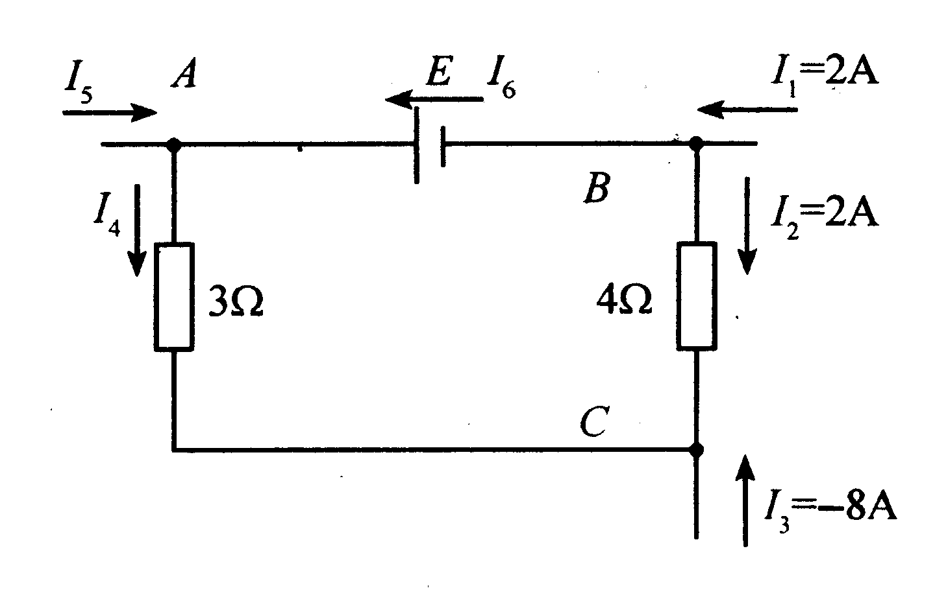
A．I_{入}+I_{出}＝一I_{总} B．I_{入}+I_{出}＝I_{总} C．∑I_{入}=∑I_{出} D．∑I_{入}+I_{出}＝∑I_{总}
P22
8．在下图所示的节点A上符合基尔霍夫第一定爷的式子是( A )。
A．I5+I6一I4＝0 B．Il—I2一I6＝0
C．I1一I2+I6＝0 D．I2一I3+I4＝0
9．在题8图所示的节点B上符合基尔霍夫第一定律的式子是( B )。
A．I5+I6一I4＝0 B．Il—I2一I6＝0
C．I1一I2+I6＝0 D．I2一I3+I4＝0
10．如下图所示的直流电路中，已知E1＝15V，E2＝70V，E3＝5 V，R1＝6Ω，R2=5Ω，R3＝10Ω，R4＝2．5Ω，R5＝15Ω，则支路电流I5为( B )A。
A．5 B． 2 C．6 D．8
11．应用戴维南定理分析含源二端网络，可用( B ) 代替二端网络。
A．等效电阻 B．等效电源 C．等效电路 D．等效电势
12．应用戴维南定理分析( C )，可用等效电源代替此网络。
A．二端网络 B．四端网络 C．含源二端网络 D．含源四端网络
13．( D )最适用于求复杂电路中某一条支路的电流。
A．基尔霍夫第二定律 B．齐次原理 C．基尔霍夫第一定律 D．戴维南定理
P23
14．一含源二端网络测得短路电流是4 A，开路电压为10 V，则它的等效内阻为( C )Ω。
A．10 B．4 C．2．5 D．0．4
15．一含源二端网络的等效内阻为2．5 n，开路电压为10 V，则它的短路电流为( B )。
A．10 B．4 C．1 D．2．5
16．与一电流源并联内阻为2Ω，电流源的电流是5A，可把它等效变换成( C )V的电压源。
A．5 B．0．4 C．10 D．2．5
17．一电流源的电流是10A，并联内阻为2Ω，当把它等效变换成电压源时，电压源的电压是( C )V。
A．2 B．5 C．20 D．15
18．一电流源的电流是5 A，并联内阻为4n，当把它等效变换成电压源时，电压源的电压是( C )V。
A．1．25 B．10 C．20 D．5
19．如下图所示，如果R1＝0．2Ω，R2＝0．2Ω，E1＝7V，
E2＝6．2V，R3＝3．2Ω，则流过R3的电流是( C )A。
A．5 B．10 C．2 D．6
P24
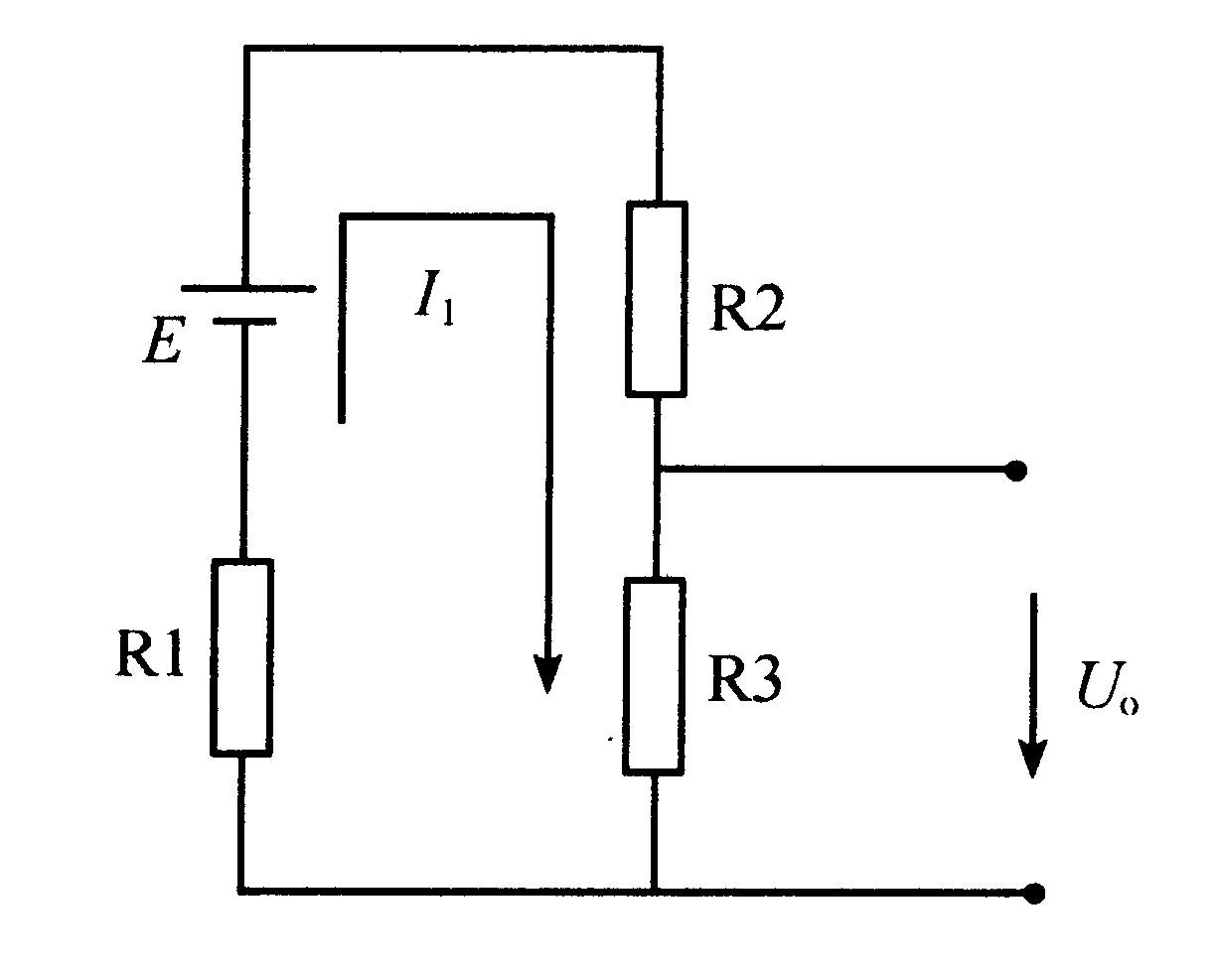
20．如下图所示，已知E＝15 V，R1＝1Ω，R2＝9Ω，R3＝5Ω,，则开路电压U。为( A)V。
A．5 B．10 C．3 D．1
21．题20图中，已知E＝30 V，R1＝lΩ，R2＝9Ω，R3＝20Ω，
则开路电压U。为( D )V。
A．5 B．10 C．3 D．20
22．复杂直流电路指的是( B )的直流电路。
A．含有多个电源 B．不能用电阻串并联关系化简
C．支路数很多 D．回路数很多
23．叠加原理是分析( C )的一个重要原理。
A．简单电路 B．复杂电路 C．线性电路 D．非线性电路
24．叠加原理不能用于分析( D )。A．简单电路 B．复杂电路 C．线性电路 D．非线性电路
25．节点电压法是以节点电压为未知量，根据基尔霍夫电流定律列出( D )方程，从而解得。
A．支路电流 B．回路电压 C．节点电流 D．节点电压
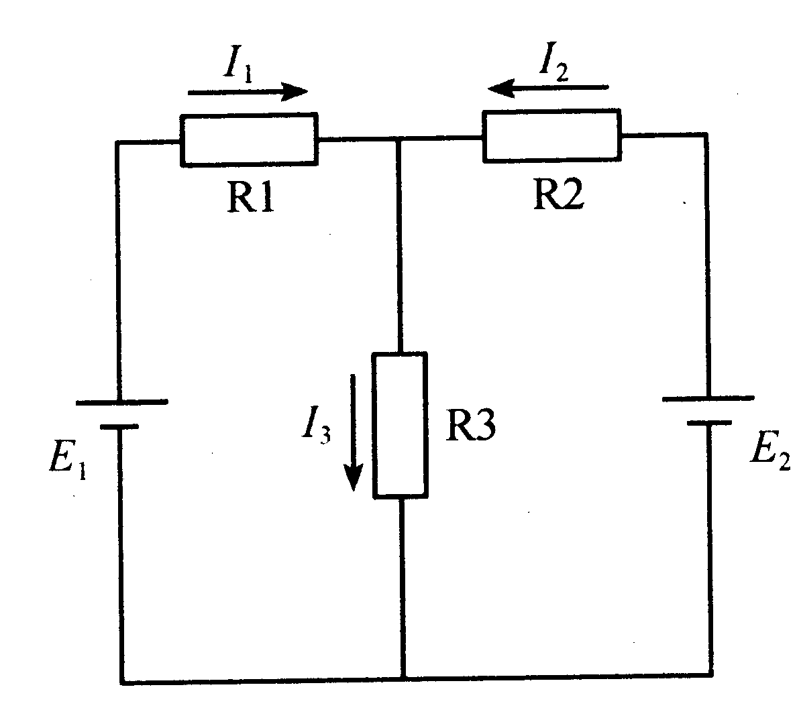
26．如下图所示的电路中，设E1＝5 V，R1＝10Ω，E2＝1 V，R2＝20Ω，R3＝30Ω，用支路电流法求各支路电流为( B )。
A．Il＝2 A，I2＝l A，I3＝一0．1 A
B．Il＝0．2 A，I2＝一0．1 A，I3＝0．1 A
C．I1=3 A，I2＝一2 A，I3＝0．2 A
D．Il＝0．1 A，I2＝一0．2 A，I3＝0．2 A
P25
27．正弦交流电压U＝100sin(628t+60⁰)V，它的频率为( A )Hz。
A．100 B．50 C．60 D．628
28．关于正弦交流电相量的叙述，( C )的说法不正确。
A．模表示正弦量的有效借 B．幅角表示正弦量的初相
C．幅角表示正弦量的相位 D．相量只表示正弦量与复数间的对应关系
29．关于正弦交流电相量的叙述( C )的说法不正确。
A．模表示正弦量的有效值 B．幅角表示正弦量的初相
C．模表示正弦量的最大值 D．相量只表示正弦量与复数间的对应关系
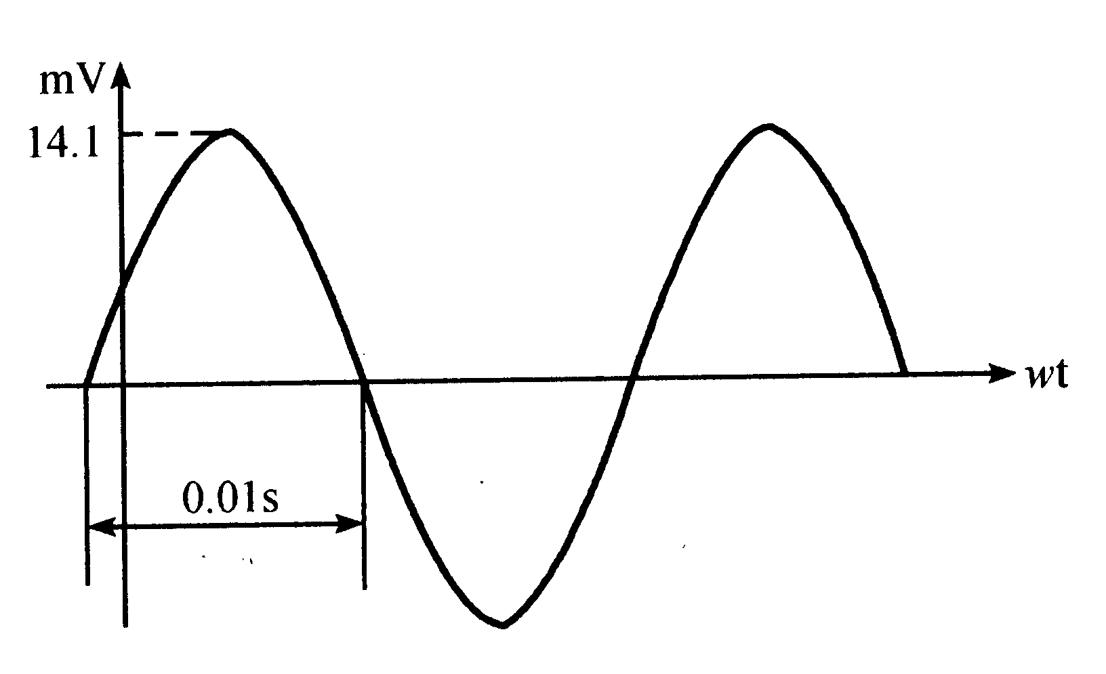
30．正弦量中用相量形式表示在计算时要求( C )。
A．幅值相同 B．相位相同
C．频率相同 D．无要求
31．如下图所示，正弦交流电的有效值为( B )mV。
A．14．1 B．10 C．0．01 D．100
32．如题31图所示，正弦交流电的最大值为( A )mV。
A．14．1 B．10 C．0．01 D．100
P26
33．如下图所示，正弦交流电角频率为( C )rad／s。
A．314 B．628 C。3．14 D．6．28
34．如下图所示，正弦交流电的初相位是( A )。
A．π／6 B．一π／6 C．7π／6 D．π／3
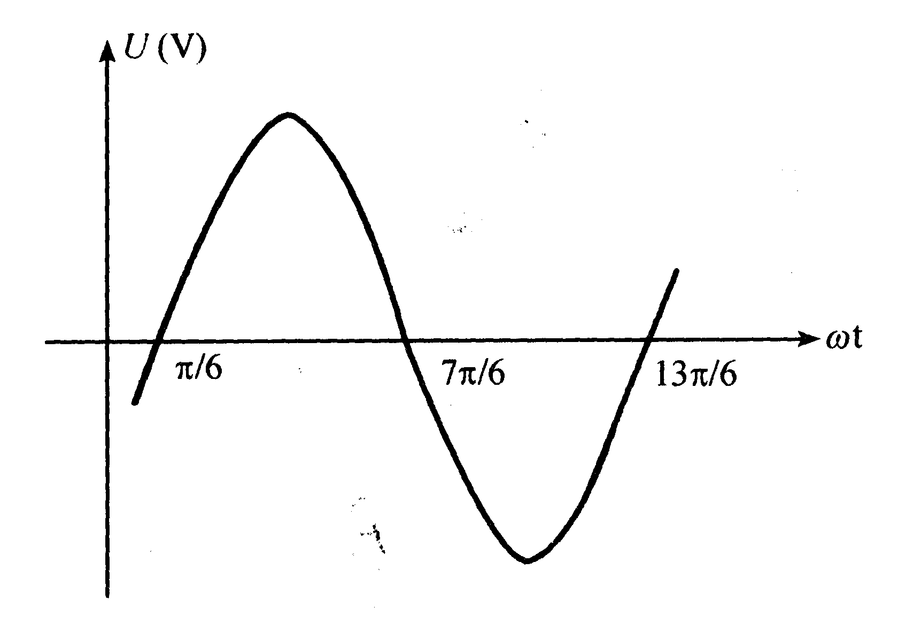
35．如题34图所示，正弦交流电的初相位是( A )。
A．30⁰ B．60⁰ C．120⁰ D．210⁰
36．某元件两端的交流电压滞后于流过它的电流，则该元件为( B )。
A．感性负载 B．容性负载 C．阻性负载 D．电势负载
37．在RC串联电路中总电压与电流的相位差角与( D )有关。
A．电压、电流的大小 B．电压、电流的相位
C．电路元件R、C的参数 D．电路元件R、C的参数及电源频率
38．在RC串联电路中总电压与电流的相位差角与( D )有关。
A．电压、电流的大小和相位 B．电源频率
C．电路元件R、C的参数 D．电路示件R、C的参数及电源频率
P27
39．RL串联电路的电路复阻抗为( C )。
A．L+jωR B．1+jωRL C．R+jωL D．R—jωL
40．RL串联电路中电感元件两端电压与电流相位的关系为( C )。
A．电压落后电流φ角 B．电压超前电流φ角
C．电压超前电流90⁰ D．电压落后电流90⁰
41．RL串联电路中总电压与电流相位的关系为( B )。
A．电压落后电流φ角 B．电压超前电流φ角
C．电压超前电流90⁰ D．电压落后电流90⁰
42．在下图中，各线圈的电阻和电感、电源端电压、电灯的电阻及交流电的频率均相同，则最暗的电灯是( B)。
A．a灯 B．b灯 C．c灯 D．a灯和c灯

43．两个阻抗并联的电路的总阻抗的模为( D )。
A．Z＝l／Z1+l／Z2 B．Z＝Z1+Z2 C．Z＝Z1／Z2 D．1／Z＝1／Z1+l／Z2
44．RLC并联电路的谐振条件是( B )。
A．ωL=ωC B．ωL=l／ωC C．ωL—ωC=R D．XL—XC+R=0
45．对称三相负载三角形联结时，3个( B )且三相电流相等。
A．相电压等于线电压的1．732倍 B．相电压等于线电压
C．相电流等于线电流 D．相电流等于线电流的1．732倍
P28
46．( B )时，三个相电压等于线电压且三相电流相等。
A．三相负载三角形联结 B．对称三相负载三角形联结
C．三相负载星形联结 D．对称三相负载星形联结
47．在负载星形联结的三相对称电路中，相电流的相位( C )。
A．超前线电流30⁰ B．滞后线电流30⁰ C．与线电流相同 D．滞后线电流φ角
48．在负载星形联结的三相对称电路中，相电流的( C )。
A．相位超前线电流30⁰ B．相位滞后线电流30⁰
C．幅值与线电流相同 D．幅值是线电流的1．732倍
49．在三相四线制中性点接地供电系统中，线电压是指( A )的电压o
A．相线之间 B．中性线对地之间 C．相线对零线之间 D．相线对地之间
50．在三相四线制中性点接地供电系统中，相电压是指( C )的电压。
A．相线之间 B．中性线对地之间 C．相线对零线之间 D．相线对地之间
51．三相对称负载，作Δ联结，若每相负载的阻抗为38Ω，接在线电压为380V的交流电路中，则电路的相电流为( B )A。 A．22 B．10 C．17．3 D．5．79
52．额定电压都为220V的40W、60W和100W的三只灯泡串联在220V的电源中，它们的发热量由大到小排列为( B )。
A．100 W、60 W、40 W B．40 W、60 W、100 W
C．100 W、40 W、60 W D．60 W、100 W、40 W
53．三相交流电路中，总功率为( B )。
A．P＝3Uplp B．P＝3UpIpCosφ C．P＝3UeIeCosφ D．P＝3UeIeSinφ
54．三相交流电路中，总功率为( A )。
A．P＝1．732UeIeCosφ B．P＝3UpIpCosφ C．P＝3UeIpCosφ D．P＝3UeIeSinφ
P29
55．带中性线的三相不对称电路通常是指( C )。
A．相电压不对称 B．线电压不对称 C．负载不对称 D．功率不对称
56．带中性线的三相不对称电路中的( D )。
A．相电压不对称 B．线电压不对称 C．中性点产生位移 D．中性线电流不为零
57．三相三线制测量电路总功率可以用二表法或( C )来测量。
A．一表法 B．二表法 C．三表法 D．四表法
58．测量( A )电路总功率可以用二表法。
A．三相三线制 B．三相四线制 C．三相五线制 D．单相
59．测量三相四线制电路的总功率时，二表法( B )。
A．适用于不对称负载 B．适用于对称负载
C．适用于不对称负载或对称负载 D．对不对称负载或对称负载都不适用
60．工厂为了提高Cosφ，常采用( B )适当的电容。
A．串联 B．并联 C．串联或并联 D．对地跨接
61．工厂为了提高Cosφ，在电路上并联的电容( B )。
A．只能很小 B．大小可调 C．越大越好 D．小些好
62．为了提高电网的功率因数，可采用的措施是降低供电设备消耗的( B )。
A．有功功率 B．无功功率 C．电压 D．电流
63．当电路的状态或参数发生变化时，电路从原稳定状态( B )进入新的稳定状态。
A．立即 B．经过一段时间 C．不会自动 D．经过无限长时间
64．当电路的( D )发生变化时，电路从原稳定状态经过渡过程后进入新的稳定状态。
A．状态 B．参数 C．联结方式 D．以上三者
65．电感元件在过渡过程中，流过它的电流( C )。
A．逐渐增加 B．逐渐降低 C．不能突变 D．不变
66．电路产生过渡过程的原因是( D )。
A．电路中存在储能元件 B．电路中元件的储能未变化
C．电路发生变化 D．电路发生变化时元件的储能发生变化
P30
67．在过渡过程中，电容两端电压( D )。
A．逐渐增加 B．逐渐降侈止 C．不变 D．逐渐变化
68．电容元件换路定律的应用条件是电容的( A )。
A．电流ic有限 B．电流ic，不变 C．电压Uc有限 D．电压Uc无限大
69．电感元件换路定律的应拥条件是电感的( C )。
A．电流i_{L}有限 B．电流U_{L}无限大 C．电压U_{L}有限 D．电压U_{L}不变
70．电感元件换路定律的应用条件是电感的( B )。
A．电流i_{L}逐渐增加 B．电压U_{L}有限 C．电流i_{L}不能突变 D．电压U_{L}不能突变
71．RL电路过渡过程的时间常数τ＝( B )。
A．R／L B．L／R C．RL D．RLt
72．RL电路过渡过程的时间常数τ＝( B )。
A．—R／L B．L／R C．—RtL D．RLt
73．RC电路过渡过程的时间常数τ＝( C )。
A．一R／C B．一l／RC C．RC D．一RC
74．衡量供电系统质量的指标是( B )的质量。
A．电压和电流 B．电压和频率 C．电流和频率 D．电流和功率因数
75．通常采取中性点经( C )接地的运行方式，适用于380／220V的配电系统。
A．电阻 B．电容 C．直接 D．电感
76．按国家规定，凡含有中性线的三相系统，统称为( B )系统。
A．三相三线制 B．三相四线制 C．三相五线制 D．二相三线制
77．SNl0-10型少油断路器的电磁操动机构配置( C )后能实现远距离的分闸和合闸。
A．触点 B．开关 C．电源 D．控制
78．下列关于高压断路器用途的说法正确的是( C )。
A．切断空载电流 B．控制分断或接通正常负荷电流
C．既能切换正常负荷又可切除故障，同时承担着控制和保护双重任务
D．接通或断开电路空载电流，严禁带负荷拉闸
P31
79．断路器分闸时，传动机构使动触点( B )运动来消除电弧。
A．向上 B．向下 C．向左 D．向右
80．( C )不仅能断开正常的负荷电流，而且能断开一定的短路电流。
A．高压隔离开关 B．高压负荷开关 C．高压断路器 D．高压接触器
81．一张完整的零件图应包括图形、尺寸、( B )及标题栏四部分。
A．说明 B．技术要求 C．公差 D．图框
82．当高压负荷开关与高压熔断器( B )使用时，借助熔断器来切除短路电流。
A．并联 B．串联 C．串并联 D．环联
83．( B )能断开一定的负荷电出流和过负荷电流，但不能断开短路电流。
A．高压断路器 B．高压负荷开关 C．高压接触器 D．高压隔离开关
84．高压负荷开关的作用是( A )。
A．主要用来切断和闭合线路的额定电流 B．用来切断短路故障电流
C．用来切断空载电流 D．既能切断负载电流又能切断故障电流
85．( B )可用于切断和闭合线路中的额定电流。
A．高压隔离开关 B．高压负荷开关 C．高压断路器 D．高压接触器
86．高压隔离开关没有专门的灭弧装置，( B )带负荷操作。
A．允许 B．不允许 C．小负载时可以 D．电磁弧不大时可以
87．锡焊热电元件，焊头上的含锡量( A )。
A．以满足一个焊点为宜 B．多一些好 C．少一些好 D．可多可少
88．多人操作设备吊装时，为了确保安全，应有( D )指挥。
A．两人交替 B．两人同时 C．三人 D．一人．
89．三视图是指主视图、左视图和( A )。
A．俯视图 B．右视图 C．仰视图 D．剖面图
P32
90．当高压负荷开关与高压熔断器串联使用时，借助熔断器来切除( C ))。
A．负载电流 B．故障电流 C．短路电流 D．额定电流
91．一张完整的零件图应包括图形、尺寸、技术要求及( B ))四部分。
A．说明 B．标题栏 C．公差 D．图框
92．多人操作设备吊装时，为了确保安全，应有( A )指挥。
A．一人 B，两人 C．三人 D．四人
93．锡焊热电元件，焊头上的含锡量( A )。
A．以满足一个焊点为宜 B．越多越好 C．越少越好 D．无所谓
94．用起重机吊装设备时，当被吊物超重、重量不清、( B )时不能起吊。
A．被吊物旁有其他物体 B．指挥信号不明确
C．被吊物上还吊挂其他物体 D．接近额定起重量
专业知识
一、判断题(将判断结果填入括号中。正确的填“√”，错误的填“×’’)
1．(√)在微变等效电路中，直流电源与耦合电容两者都可以看成是短路的。
2．(×)分压式偏置放大电路中对静态工作点起到稳定作用的元件是基极分压电阻。
3．(×)共基极放大电路的输出信号与输脯号的相位是反相的。
4．(√)影响放大电路上限频率的因素主要是三极管的结间电容。
5．(×)采用直流负反馈的目的是改善放大电路的性能。
6．(×)正反馈与负反馈的判断通常采用“稳态极性法”采进行。
7．(×)差动放大电路在电路中采用对称结构是为了抵消两个三极管放大倍数的差异。
8．(√)运算放大器的输入级都采用差动放大。
9．(√)运放组成的同相比例放大电路，其反馈缉态为电压串联负反馈。
P33
10．(×)根据功率放大电路中晶体管静态工作点在交流负载线上的位置不同，功率放大电路可分为两种。
11．(×)电源电压为+12V的OCL电路，输出端的静态电压应该调整到6V。
12．(√)OTL功率放大器输出端的静态电压应调整为电源电压的一半。
13．(×)正弦波振荡电路是由放大电路加上选频网络和负反馈电路组成的。
14．(√)RC桥式振荡电路中同时存在正反馈与负反馈。
15．(×)串联型稳压电源中，放大环节的作用是扩大输出电流的范围。
16．(√)采用三端式集成稳压电路7809的稳压电源，其输出可以通过外接电路扩大输出电流，也能扩大输出电压。
17．(×)74系列TTL集成门电路的电源电压可以取3~18V。
18．(√)普通晶闸管中间P层的引出极是门极。
19．(×)普通晶闸管的额定电流的大小是以工频正弦半波电流的有效值来标志的。
20．(×)单相半波可控整流电路带电阻性负载，在σ＝60⁰时输出电流平均值为10A，则晶闸管电流的有效值为15．7A。
21．(√)单相半波可控整流电路带大电感负载时，续流二极管上的电流大于晶闸管上的电流。
22．(×)对于单相全控桥式整流电路，晶闸管VTl无论是烧成短路还是断路，电路都可作为单相半波整流电路工作。
23．(×)单相全控桥式整流电路带大电感负载时，无论是否接有续流二极管，其输出电压的波形都可能出现负值。
24．(×)单相半控桥式整流电路带大电感负载时，无论是否并联续流二极管都能正常工作。
25．(×)单相半控桥式整流电路带电阻性负载时，交流输入电压220V，当α＝60⁰时，其输出直流电压平均值Ud＝99V。
26．(√)三相半波可控整流电路，带大电感负载，无续流二极管，在α＝60⁰时时的输出电压为 0．58U2。（1．17U2Cosφ）
27．(×)单结晶体管是一种特殊类型的三极管。
P34
28．(√)在常用晶闸管触发电路的输出级中采用脉冲变压器可起阻抗匹配作用，降低脉冲电压，增大输出电流，以可靠触发晶闸管。
29．(×)在晶闸管过流保护电路中，要求直流快速开关晚于快速熔断器动作。
30．(√)常用压敏电阻实现晶闸管的过电压保护。
31．(×)使用直流单臂电桥测量一估计为100Ω的电阻时，比率臂应选×0．0l。
32．(×)测量lΩ以下的小电阻宜采用直流单臂电桥。
33．(×)使用通用示波器测量波形的峰值时，应将Y轴微调旋钮置于中间位置。
34．(√)低频信号发生器输出信号的频率通常在1 Hz～200kHz(或1MHz)范围内可调。
35．(×)晶体管毫伏表测量前应选择适当的量程，通常应不大于被测电压值。
36．(√)当变压器的一次、二次侧绕组采用不同的匝数比时，就可达到增加或减少电流的目的。
37．(√)变压器工作时，其一、二次侧电流与一、二次侧绕组匝数成反比。
38．(×)升压变压器带负载工作时，其二次侧输出电流比一次侧输入电流大。
39．(×)当变压器带容性负载运行时，副边端电压随负载电流的增大而降低。
40．(×)变压器带感性负载运行时，其副边端电压随负载电流增大而升高。
41．(√)变压器的空载试验可以测定Rm及Xm，故Rm、Xm称为变压器的空载参数。
42．(×)变压器的短路试验可以测定变压器的铜耗、铁耗、短路电压。（红的为空载）
43．(√)单相降压变压器的输出电压低，输出电流大。
44．(×)变压器并联运行时要求各台变压器的容量必须相同。
45．(√)中、小型电力变压器的常见故障有过热现象和绕组故障。
46．(×)为了监视中、小型电力变压器的温度，可用手背触摸变压器外壳看其温度是否过高。
47．(√)电压互感器在正常工作时，其副边线圈不允许短路。
48．(√)电流互感器在使用时严禁二次侧绕组开路。
49．(√)为了适应电焊工艺要求，交流电焊变压器的铁心应有较大且可调的空气隙。
P35
50．(√)整流式直流电焊机是利用整流装置将交流电变成直流电的一种电焊机。
51．(√)直流弧焊发电机随负载增大具有特有的下降输出特性。
52．(×)他励直流电动机的定子绕组和转子绕组接在同一个电源上。
53．(×)直流电动机是把机械能转换成电能的设备。
54．(×)他励直流发电机的励磁绕组与电枢绕组是串联的。
55．(×)直流电机的电枢磁场对主磁场没有影响。
56．(×)直流电机电枢线圈换向时产生的火花对直流电机的工作没有影响。
57．(×)在直流电动机中感应电动势的大小与气隙磁通和转速大小成反比。
58．(×)直流电机的电磁转矩是由定子电流和定子磁场产生的。
59．(×)电动机的转速与电枢电流之间的关系称为电动机的机械特性。
60．(×)直流电动机定子回路串接电阻越大，电动机的转速越小。
61．(×)电动势与电枢旋转方向相反时电机处于制动运行状态。
62．(×)引起直流发电机端电压下降的原因主要是转速的变化。
63．(√)可能引起直流电动机转速不正常的原因是电刷位置不对或个别电枢绕组短路。
64．(×)按电动机的不同防护形式可分为开启式、封闭式、防爆式和绕线式。
65．(×)异步电动机的额定功率是指电动机在额定工作状态运行时的输入功率。
66．(×)三相异步电动机的转速取决于电源频率和极对数，而与转差率无关。
67．(×)异步电动机在正常运转时，其转子磁场与定子磁场在空间的转速大小、方向、是相同时。
68．(√)三相异步电动机转子的转速越低，电动机的转差率越大，转子电动势频率越高。
69．(×)降低电源电压后，三相异步电动机的临界转差率将减小。
70．(×)带有额定负载转矩的三相异步电动机，若使电源电压低于额定电压，则其电流就会低于额定电流。
71．(√)三相交流异步电动机启动时，启动电流可达到其额定电流的4~7倍。
72．(×)异步电动机常用的调速方法有变频调速和改变定子电流的方法。
P36
73．(×)异步电动机采用的电气制动方式有反接制动和抱闸制动。
74．(×)三相异步电动机接单相电源也能工作。
75．(×)罩极式单相异步电动机的旋转方向是可以任意改变的。
76．(√)交流电动机作耐压试验中绝缘被击穿的原因可能是长期使用的电机受潮。
77．(√)同步电机按转子结构的不同，可分为隐极式和凸极式。
78．(√)调节同步电动机转子的励磁电流大小，可改善电网的功率因数。
79．(√)同步电机既可作发电机运行，也可作电动机运行。
80．(×)同步电动机具有恒定转速的特性，但它的机械特性较软。
81．(×)可采用转子绕组串电阻的方法实现同步电动机的启动
82．(√)交流测速发电机是将转速信号转换为电压信号，实现测速的目的。
83．(√)若按励磁方式来分，直流测速发电机可分为永磁式和他励式两大类。
84．(√)直流伺服电动机实质上就是一台他励式直流电动机。
85．(×)在自动控制系统中，把输入的电信号转换成电机轴上的角位移或角速度的电磁装置称为测速电动机。
86．(√)步进电动机的角位移与脉冲数成正比。
87．(√)电磁调速异步电动机是由交流异步电动机、电磁转差离合器、测速发电机和控制器等部分组成。
88．(×)交磁电机扩大机中，去磁绕组的作用是减小主磁场。
89，(×)按在电气线路中的地位和作用，低压电器可分为低压配电电器和低压开关电器两大类。
90．(×)在交流电器中，当电器容量较小时，靠闭合触头来熄灭电弧。
91．(×)灭弧栅片把电弧分成并接的短电弧。
92．(×)灭弧装置的作用是使电弧产生磁力。
93．(√)常用的灭弧方法有把电弧沿它的轴线拉长，让电弧在磁场的作用下拉长。
94．(×)直流灭弧装置可采用多断点灭弧方法。
95．(×)磁吹灭弧的方法中磁吹线圈只能用并联而不能用串联。
96．(×)直流电弧熄灭的条件是必须使气隙内消游离速度等于游离速度。
P37
97．(×)选用接触器时除了选择主触头的额定电压和额定电流外，还应选择辅助触头的额定电流和电压。
98．(√)接触器的灭弧装置损坏后，该接触器不能再使用。
99．(×)在检修调整接触器时在80％的额定电压下能可靠动作。
100．(×)当交流接触器的短路环损坏后，该接触器还能继续使用。
101．(×)继电器是根据电量或非电量的变化，实现主电路的接通或断开控制。
102．(×)热继电器误动作是因为其电流整定值太大造成的。
103．(×)电流继电器的动作值与释放值可按压力弹簧调整的方法来进行调整。
104．(√)选用时间继电器时根据控制电路的功能特点选用相应的延时方式。
105．(×)熔断器也适宜用作电动机过载保护。
106．(×)RTO系列有填料封闭管式熔断器的熔体是管形的。（网状）
107．(×)照明用低压断路器的瞬时整定值应等于2．5～3倍的线路计算负载电流。
108．(×)低压断路器闭合后如在一定时间内自行分断，是因为内部过电流脱扣器延时整定值不对，即过电流脱扣器瞬间整定值太小。
109．(×)晶体管时间继电器按构成原理分为整流式和感应式两类。
110．(√)晶体管时间继电器比气囊式时间继电器精度高。
111．(√)晶体管时间继电器应按控制电路的功能特点来选用相应的延时方式。
112．(×)晶体管接近开关用量最多的是电磁感应型。（高频振荡型）
113．(√)三相异步电动机启动过程中转速应该平滑上升，启动方法要可靠、经济且损耗尽可能小。
114．(√)Y一Δ减压启动方式只适合于轻载或空载下的启动。
115．(√)交流电动机采用Y一Δ减压启动时，启动电流下降了三分之一，启动转矩也下降了三分之一。
116．(×)在机床电气控制中，反接制动就是改变输入电动机的电源相序，使电动机反向旋转。
117．(√)能耗制动是在电动机切断三相电源的同时，把直流电源通入定子绕组，直到转速为零时再切除直流电。

P38
118．(√)所谓变极调速就是改变电动机定子绕组的接法，从而改变定子绕组的极对数P，实现电动机的调速。
119．(×)三相鼠笼型异步双速电动机通常有Δ／YY和Δ／ΔΔ两种接线方法。
120．(×)绕线式电动机由于能在转子回路串电阻，因此它不能获得较大的启动转矩和较小的启动电流。
121．(×)同步电动机定子绕组通入三相交流电和转子绕组通入直流电时，电动机就可以自行启动。
122．(×)直流电动机接通电源，转子由静止状态逐渐加速到稳定运行的过程，称为调速。
123．(√)并励直流电动机进行电枢反接制动时，其电枢电路中应串人适当的限流电阻，否则电枢反接制动电流将达到近乎两倍的直接启动电流值，电机将受到损伤。
124．(√)直流电动机的电气制动也可采用回馈制动的方式。
125．(×)电枢绕组回路中串电阻调速，转速随电枢回路电阻的增大而上升。
126．(×)也可以调节电动机的速度改变直流电动机电枢回路附加电阻的大小。
127．(√)改变直流电动机旋转方向的方法有：只将励磁绕组反接；只将电枢绕组反接。
128．(√)改变励磁绕组或电枢绕组的极性，可以改变他励直流电动机的旋转方向。
129．(√)G-M调速系统的缺点是：设备费用大＼机组多、占地面积大、能量传递效率低、过渡过程时间较长。
130．(×)直流发电机一直流电动机调速系统采用改变励磁磁通调速时，其实际转速小于额定转速。
131．(×)X62W万能铣床的上下、左右、前后运动是主运动。
132．(√)X62W铣床进给系统有启动用手柄操作，手柄将同时操作电气和机械，以决定进给方向的电气要求。
133．(×)T68镗床主电机高速运行先低速启动的原因是为了减小机械冲动。
134．(√)起重机是一种用来起吊和放下重物，并使重物在短距离内水平移动的起重设备。
P39
135．(×)在晶闸管调速系统中，当电流截止负反馈参与系统调节作用时，说明调速系统主电路电流过小。
136．(√)可编程序控制器是专门为在工业环境下使用而设计的工业控制计算机。
137．(√)1969年美国数字设备公司(DEC)首先研制出世界上第一台可编程序控制器。
138．(×)可编程序控制器及其外围设备都应按不易于与工业控制系统联成一个整体、不易于扩充的原则设计。
139．(√)可编程序控制器是程序存储式控制器，其控制逻辑与程序有关。
140．(√)可编程序控制器的输入端可与机械系统上的触点开关、接近开关、传感器等直接连接。
141．(×)CPU按照先上后下、先右后左的顺序，逐“步”读取指令。
142．(×)可编程序控制器的梯形图与继电器控制原理图的元件符号是相同的。
143．(√)可编程序控制器控制系统是由输入部分、PLC内部控制部分、输出部分组成。
144．(×)可编程序控制器控制系统的输入主要是指收集并保存被控对象实际运行的数据。
145．(×)如果某个软继电器线圈接通，那么该线圈的所有常开和常闭触点都会立即动作。
146．(×)光电耦合电路的核心是光电耦合器，其结构由二极管和三极管构成。
147．(×)FX2-32MR型PLC的输出形式是双向晶闸管触点输出。
148．(×)根据程序的作用不同，PLC的存储器分为系统程序存储器和诊断程序存储器两种。
149．(×)可编程序控制器是在软件的支持下，通过执行用户程序来完成控制任务的。
150．(×)FX系列PLC内部所有继电器都是采用八进制编号的。
151．(×)PLC的扫描只可按固定顺序进行。
152．(×)PLC的每—个扫描周期内的工作过程可分为3个阶段进行，即输入采样阶段、读入现场信号阶段和输出刷新阶段。
P40
153．(×)PLC与继电接触器控制的重要区别之一就是工作要求不同。
154．(×)FX2系列可编程序控制器是采用模块结构形式。
155．(√)FX2系列PLC输入采用直流24V供电。
156．(×)PLC的输出类型有发光二极管的形式。
157．(×)FX2N-64MR型PLC其型号中字母M的含义为扩展单元。
158．(×)可编程序控制器只能使用梯形图编程语言进行编程。
159．(×)不同系列的PLC的型号和配置不同，但指令系统是相同的。
160．(×)梯形图是一种类似于计算机中汇编语言的主机符指令编程语言。
161．(×)在PLC梯形图中同一编号的线圈在一个程序中使用两次称为双线圈输出，双线圈输出不会引起误操作。
162．(×)在编程中串联接点较多的电路应放在梯形图的下边，可以节省指令表语言的条数。
163．(×)输入继电器只能提供两对“常开触点”和“常闭触点”给用户编程时使用。
164．(×)PLC的输人口是指模块内部输入的中间继电器线路。
165．(×)输出继电器是PLC的输出信号，控制外部负载，可以用程序指令驱动，也可用外部信号驱动。
166．(√)FX2N系列PLC中辅助继电器M的特点是只能用程序指令驱动。
167．(×)当电源掉电时，计数器复位。
168．(×)PLC梯形图中的编程触点只是编程元件的常开触点。
169．(√)梯形图是一种通用的编程语言。
170．(√)可编程序控制器梯形图由左右母线、编程触点、线圈和连接线组成。
171．(√)PLC梯形图中，连接于左、右母线之间的由触点和线圈构成的一条通路称为梯级。
172．(×)可编程序控制器梯形图的线圈右边可以再有接触点。
173．(×)FX2N系列PLC的指令分为基本指令和步进指令。
P41
174．(×)并联一个常开触点时采用ORI指令，并联一个常闭触点时采用OR指令。
175．(×)OUT指令是驱动线圈指令，但它不能驱动辅助继电器。
176．(×)在PLC梯形图中应将LD或OUT指令作为一个逻辑行的开始。
177．(√)若在程序中不写入END指令，则PLC从用户程序的第一步扫描到用户程序的最后一步。
178．(×)在梯形图中，表明在某一步上不做任何操作的指令是PSL。
179．(√)FX2N系列PLC指令中的操作码是指令符。
180．(×)FX系列PLC中的连接指令ORB或ANB，在编程时连续使用的次数可以大于8次。
181．(√)简易编程器的键盘由功能键、指令键、元件符号键和数字键组成。
182．(×)可编程序控制器只能通过简易编程器编制控制程序。
183．(×)简易编程器本身自带电源，不需要PLC对其供电。
184．(×)在PLC中，可以通过编程器修改或增删系统程序。
185．(×)通常PLC的简易编程器显示格式是I／O状态、程序地址。
186．(×)简易编程器在进行编程操作之前应首先对程序读出并检查。
187．(√)程序指令写入过程需要注意GO键不要遗漏，否则该指令写入未被确认存入内存，造成漏指令情况。
188．(√)PLC在模拟运行调试中可用编程器进行监控，若发现问题，停止运行后可修改程序。
189．(×)在PLC选型中，用户程序所需内存容量与控制内容和用户的编程水平无关。
190．(×)用户编写程序的优劣对程序长短和运行时间不会产生影响。
191．(×)选择相应规模的可编程序控制器应留有30％~50％的I／O裕量。
192．(×)PLC的安装质量不影响PLC的工作可靠性和使用寿命。
193．(×)PLC最好使用专用接地线。如果难以做到，可以和其他设备公共接地，也可以和其他设备串联接地。
194．(√)PLC的硬件接线不包括控制柜与编程器之间的接线。
P42
195．(√)PLC除了锂电池及输入输出触点外，几乎没有经常性损耗的元器件。
196．(×)PLC的定期检查只是对工作环境的检查。
197．(×)用户程序存入E²PROM后运行时的掉电会使程序丢失。
二、单项选择题(选择一个正确的答案，将相应的字母填入题内的括号中)
1．共发射极放大电路中三极管的集电极静态电流的大小与( A )无关。
A．集电极电阻 B．基极电阻 C．三极管的β D．电源电压
2．共发射极放大电路中三极管的集电极静态电流的大小与( B )有关。
A．集电极电阻 B。基极电阻 C．三极管的最大集电极电流 D．负载电阻
3．放大电路交流负载线的斜率取决于放大电路的( A )。
A．总负载电阻 B．负载电阻 C．集电极电阻 D．输入电阻
4．放大电路交流负载线的斜率与放大电路的( D )无关。
A．总负载电阻 B．负载电阻 C．集电极电阻 D．输入电阻
5．在微变等效电路中，直流电源可以看成是( A )。
A．短路的 B．开路的 C．一个电阻 D．可调电阻
6．分压式偏置放大电路中对静态工作点起到稳定作用的元件是( C )。
A．集电极电阻 B．发射极旁路电容 C．发射极电阻 D．基极偏置电阻
7．( A )是共集电极放大电路的特点之一。
A．输入电阻大、输出电阻小 B．输入电阻小、输出电阻大
C．输入和输出电阻都很小组 D．输入和输出电阻都很大
8．输入电阻大、输出电阻小是( C )放大电路的特点之一。
A．共发射极 B．共基极 C．共集电极 D．共栅极
9．( B )放大电路的输出信号与输入信号的相位是同相的。
A．共发射极 B，共基极 C．共源极 D．共栅极
10．多级放大电路中，后级放大电路的输入电阻就是前级放大电路的( C )。
A．输出电阻 B．信号源内阻 C．负载电阻 D．偏置电阻
P43
11．多级放大电路中，前级放大电路的输出电阻就是后级放大电路的( B )。
A．输出电阻 B．信号源内阻 C．负载电阻 D．偏置电阻
12．三极管的结间电容是影响放大电路( A )的主要因素。
A．上限频率 B，下限频率 C中频段特性 D．低频段附加相移
13．采用交流负反馈的目的是( C )。
A．减小输入电阻 B．稳定静态工作点 C．改善放大电路的性能 D．提高输出电阻
14．放大电路中，凡是并联反馈，其反馈量取自( C )。
A．输出电压 B．输出电流 C．输出电压或输出电流都可以 D．输出电阻
15．放大电路中，凡是并联反馈其反馈量在输入端的联结方法是( B )。
A．与电路输入电压相加减． B．与电路输入电流相加减
C．与电路输入电压或电流相加减 D．与电路输入电阻并联
16．采用“瞬时极性法”来判断反馈极性时，若电路是串联反馈，则反馈信号的极性( B )电路为正反馈。
A．为正时 B．为负时 C．为正或为负都可以确定 D．为正或为负都不可确定
17．电压串联负反馈可以( C )。
A．提高输入电阻与输出电阻 B．减小输入电阻与输出电阻
C．提高输入电阻，减小输出电阻 D．减小输入电阻，提高输出电阻
18．电压并联负反馈可以( B )。
A．提高输入电阻与输出电阻 B．减小输入电阻与输出电阻
C．提高输入电阻，减小输出电阻 D．减小输入电阻，提高输出电阻
19．差动放大电路在电路中采用对称结构是为了( A )。
A．抵消两个三极管的零漂 B．提高电压放大倍数 C．稳定电源电压 D．提高输入电阻
20．把双端输出改为单端输出，差动放大电路的差模放大倍数( D )。
A．不确定 B，不变 C．增加一倍 D．减小一半
P44
21．把双端输入改为单端输入，差动放大电路的差模放大倍数( B)。
A．不确定 B．不变 C．增加一倍 D．减小一半
22．运算放大器的中间级都采用( C )。
A．阻容耦合方式 B．乙类放大 C．共发射极电路 D．差动放大
23．下列运放参数中( B )数值越小越好。
A．输入电阻 B．输入失调电压 C．共模放大倍数 D．差模放大倍数
24．运放参数中，输出电阻数值( B )。
A．越大越好 B．越小越好 C．大小要适当 D．大小不重要
25．运放组成的反相比例放大电路，其反馈组态为( B ))负反馈。
A．电压串联 B．电压并联 C．电流串联 D．电流并联
26．用运算放大器组成的电平比较器电路工作于( B )。
A．线性状态 B．开环状态 C．放大状态 D．饱和状态
27．用运算放大器组成的电平比较器电路工作于( B )。
A．截止状态 B．非线性开关状态 C．线性放大状态 D．饱和状态
28．根据功率放大电路中晶体管( A )在交流负载线上的位置不同，功率放大电路可分为3种。
A．静态工作点 B．基极电流 C．集电极电压 D．集电极电流
29．乙类功率放大器电源提供的功率( A )。
A．随输出功率增大而增大 B．随输出功率增大而减小
C．与输出功率的大小无关 D．是一个设计者确定的恒定值
30．甲类功率放大器电源提供的功率( D )。
A．随输出功率增大而增大 B．随输出功率增大而减小
C．与输入功率的大小有关 D．是一个设计者确定的恒定值
31．电源电压为+9V的OCL电路，输出端的静态电压应该调整到( D )V。
A．+9 B．一9 C．4．5 D．0
P45
32．电源电压为12V的OTL电路，输出端的静态电压应该调整到( C )V。
A．12 B．9 C．6 D．0
33．正弦波振荡电路是由放大电路加上( B ))和正反馈电路组成的。
A．限幅电路 B．选频网络 C．形电路 D．滤波电路
34．RC桥式振荡电路中的闭环放大倍数( B )。
A．>3 B/≥3 C．>l／3 D．≥l／3
35．交流通路中，三点式LC振荡电路的电感或电容的中心抽头应该与( A )相连。
A．发射极 B．基极 C．集电极 D．接地涤
36．三点式LC振荡电路中电感的中心抽头应该与( C )相连。
A．发射极 B．基极 C．电源 D．接地端
37．串联型稳压电源中，放大管的输入电压是( B)。
A．基准电压 B．取样电压 C．输出电压 D．取样电压与基准电压之差
38．根据二端式集成稳压电路7805的型号可以得知，其输出( A )。
A．电压是+SV B．电压是一5V C．电流是5A D．电压和电流要查产品手册才知道
39．与门的逻辑功能为( A )。
A．全l出l，有0出0 B．全l出0，有0出l
C．有1出l，有0出0 D．全0出0，有l出l
40．与非门的逻辑功能为( B )。
A．全l出l，有0出0 B．全1出0，有0出l
C．有l出1，有0出0 D．全0出0，有l出l
41．74系列TTL集成门电路的输出低电平电压约为( C )V。
A．5 B．3．4 C．0．3 D．0
42．或非门的逻辑功能为( C )。
A．全l出0，有0出1 B．全l出l，有0出0
C．有l出0，全0出1 D．全l出l，有0出1
P46
43．或门的逻辑功能为( B )。
A．全1出0，有0出1 B．有l出l，全0出0
C．有l出0，全0出1 D．全1出1，有0出1
44．普通晶闸管是一种( C )半导体元件。
A．PNP三层 B．NPN三层 C．PNPN四层 D．NPNP四层
45．普通晶闸管的门极触发电流的大小是以( B )来标志的。
A．使元件完全开通所需的最大门极电流 B．使元件完全开通所需的最小门极电流
C．使元件完全开通所需的最大阳极电流 D．使元件完全开通所需的最小阳极电流
46．单相半波可控整流电路带电阻性负载，在α＝90⁰时输出电压平均值为22．5V，则整流变压器副边的电压有效值为( C )V。
A．45 B．10 C．100 D．90
47．单相半波可控整流电路带大电感负载并接有续流二极管，整流变压器副边的电压有效值为90V，在α＝180⁰时输出电压平均值为( A )V。
A．0 B．45 C．60 D．90
48．单相全控桥式整流电路带电阻性负载时，晶闸管的导通角为( C )。
A．120⁰ B，180⁰ C．π一α D．与控制角α无关
49．单相全控桥式整流电路带大电感负载并接有续流二极管，整流变压器副边的电压有效值为90V，在α＝180⁰时输出电压平均值为( A)V。
A．0 B．45 C．60 D．90
50．单相半控桥式整流电路带电阻性负载时，晶闸管的导通角为( C )。
A．120⁰ B，180⁰ C．π一α D．与控制角α无关
51．单相半控桥式整晔路带电阻性负载时，交流输入电压220V，当α＝90⁰时，其输出直流电压平均值Ud＝( B )V。
A．110 B．99 C．148．5 D．198
52．三相半波可控整流电路，带大电感负载，接有续流二极管，在α＝60⁰时的输出电压为( C )。
A．0．34U2 B．0．45U2 C．0．58U2 D．0．68U2
P47
53．单结晶体管是一种特殊类型的二极管，它具有( B )。
A．2个电极 B．3个电极 C．1个基极 D．2个PN结
54．在常用晶闸管触发电路的输出级中采用脉冲变压器的作用是( A )。
A．将触发电路与主电路进行隔离 B．阻抗匹配，提高脉冲电压，减小输出触发电流
C．提高控制精度 D．减小晶闸管额定电流
55．在晶闸管过流保护电路中，要求( C )先于快速熔断器动作。
A．过流继电器 B．阻容吸收装置 C．直流快速开关 D．压敏电阻
56．常用的晶闸管过电压保护是( D )。
A．直流快速开关 B．脉冲移相过电流保护 C．快速熔断器 D．压敏电阻
57．在单相晶闸管直流调速系统中，给定电压与( B )比较后产生的偏差信号作为单结晶体管触发电路的输入信号，使触发脉冲产生移相，从而使直流电机的转速稳定。
A．电流负反馈信号 B．电压负反馈信号 C．电压正反馈信号 D．电流正反馈信号
58．在单相晶闸管直流调速系统中，( C )可以防止系统产生振荡，使直流电机的转速更稳定。
A．电流负反馈信号 B．电压负反馈信号 C．电压微分负反馈信号 D．转速负反馈信号
59．使用直流单臂电桥测量一估计为100Ω的电阻时，比率臂应选( B )。
A．×0．01 B．×0．1 C．×l D．×10
60．测量lΩ以下的小电阻宜采用( B )。
A．直流单臂电桥 B．直流双臂电桥 C．惠斯登电桥 D．万用表
61．使用通用示波器测量波形的峰值时，应将Y轴微调旋钮置于( A )。
A．校正位置 B．最大位置 C．任意位置 D．中间位置
P48
62．使用通用示波器测量包含直流成分的电压波形时，应将Y轴耦合方式选择开关置于( B )。
A．AC位置 B．DC位置 C．任意位置 D．GND位置
63．晶体管特性图示仪不能测量晶体三极管的( D )。
A．输入特性 B．反向电流 C．击穿电压 D．频率特性
64．晶体管特性图示仪测量NPN型三极管的共发射极输出特性时，应选择( C )。
A．集电极扫描信号极性为“一”，基极阶梯信号极性为“+”
B．集电极扫描信号极性为“一”，基极阶梯信号极性为“一”
C．集电极扫描信号极性为“+”，基极阶梯信号极性为“+”
D．集电极扫描信号极性为“+”，基极阶梯信号极性为“一”
65．低频信号发生器一般都能输出( A )信号。
A．正弦波 B．梯形波 C．锯齿波 D．尖脉冲
66．晶体管毫伏表的量程一般为( C )。
A．0．01 mV~1 V B．1～300 mV C．0．1 mV～300 V D．0．1 Mv~10 V
67．变压器的输入和输出关系为( C )。
A．电压和频率等级相同 B．电压等级相同、频率不同
C．电压等级不同、频率相同 D．电压和频率等级不同
68．当变压器的一次绕组匝数大于二次匝数绕组时，变压器允许输出( C )。
A．电压高、电流小 B．电压高、电流大 C．电压低、电流大 D．电压低、电流小
69．当( B )时，变压器为升压变压器。
A．K>1，N1~N2，U1~U2 B．K<1，N1<N2，U1<U2
C．K>1，N1<N2，U~>U2 D．K<1，N1~N2，U1<U2
70．升压变压器带负载工作时，其二次侧允许输出的( A )。
A．电压高、电流小 B．电压高、电流大 C．电压低、电流大 D．电压低、电流小
P49
71．变压器负载运行时的外特性是指当负载的功率因数一定时，副边端电压与( C )的关系。
A．时间 B．主磁通 C．负载电流 D．变压比
72．变压器负载运行时的外特性是指当负载的( B )一定时，副边端电压与负载电流的关系。
A．电压 B．功率因数 C．电流 D．电阻
73．变压器负载运行时其副边端电压随负载的电流增加，则负载为 C )。
A．电阻性 B．电感性 C．电容性 D．阻感性
74．变压器带( B )负载运行时，其副边端电压随负载电流增大而降低。
A．电容性 B．电感性 C．电阻性 D．阻容性
75．通常变压器的空载试验在低压侧接电源，高压侧( B )。
A．短路 B．开路 C．接负载 D．可开路或短路
76．进行变压器耐压试验时，试验电压升到位要求数值后，应保持( B )s，无放电或击穿现象为试验合格。
A．30 B．60 C．90 D．120
77．单相变压器的输出( B )。
A．电压低、电流小 B．电压低、电流大 C．电压高、电流小 D．电压高、电流大
78．在三相变压器铭牌上所标出的额定电压、额定电流均指( C )。
A．相电压、相电流 B．线电压、相电流 C．线电压、线电流 D．相电压、线电流
79．二次侧额定电压是指变压器( B )时，一次侧加上额定电压后，二次侧两端的电压值。
A．负载 B．空载 C．加载 D．负载恒定
80．各台变压器并联运行的条件是必须具有相同的联结组、电压比和( B )。
A．额定电流相同 B．相电压相等 C．阻抗相同 D．功率因数相同
P50
81．在中、小型电力变压器的定期检查维护中，若发现变压器箱顶油面温度与室温之差超过( B )℃，说明变压器过载或变压器内部已发生故障。
A．35 B．55 C．105 D．120
82．变压器线圈的匝间短路通常是由于线圈受外力撞击和( B )等原因所造成。
A．铁心发热 B．漆包线老化 C．输出电压高 D．输出电压低
83．电压互感器工作时，其原边线圈( B )在被测电路中，其副边线圈接电压表。
A．串联 B．并联 C．可串可并 D．串电阻并联
84．电流互感器工作时相当于( B ) 。
A．满载运行的降压变压器 B．短路状态的升压变压器
C．短路状态的降压变压器 D．满载运行的升压变压器
85．带电抗器的电焊变压器供调节焊接电流的分接开关应接在电焊变压器的( A )。
A．一次侧绕组 B．二次侧绕组 C．一次侧绕组和二次侧绕组 D．串联电抗器之后
86．交流电焊机焊接电流的细调方式，即移动铁心位置以改变( C )，得到均匀的调节电流。
A．电阻 B．电感 C．漏抗 D．阻抗
87．交流电焊机工作时就相当于一台( C )变压器。
A．特殊 B．升压 C．降压 D．理想
88．直流电焊机之所以不能被交流电焊机取代，是因为直流机具有( B )的优点。
A．制造工艺简单，使用控制方便 B．电弧稳定，可焊接碳钢、合金钢和有色金属
C．使用直流电源，操作较安全 D．故障率明显低于交流电焊机
89．整流式直流电焊机是利用整流装置将( A )的一种电焊机。
A．交流电变成直流电 B．直流电变成交流电
C．交流电变成交流电 D．直流电变成直流电
90．采用500V兆欧表定期检查直流电焊机的绝缘电阻，要求其阻值不低于( C )。
A．500Ω B．5000Ω C．0．5MΩ D．0．2MΩ
P51
91．直流弧焊发电机具有特有的( C )输出特性。
A．不变 B．上升 C．下降 D．可调节
92．直流弧焊发电机由( B )和直流电焊发电机组成。
A．单相交流电动机 B．三相交流电动机 C．三相同步电动机 D．三相交流发电机
93．直流电动机的电刷是为了引导电流，在实际应用中常采用( A )电刷。
A．石墨 B．银制 C．铜制 D．铁制
94．在直流电动机中产生换向磁场的装置是( B)。
A．主磁极 B．换向磁极 C．电枢绕组 D．换向器
95．直流电机按磁场的励磁方式可分成他励式和( A )。
A．并励式 B．电阻式 C．电感式 D．线圈式
96．直流电机按磁场的励磁方式可分成串励式和( B )。
A．电容式 B．复励式 C．电感式 D．电阻式
97．在直流发电机中判断感应电动势E的方向是按( C ))确定。
A．左手定则 B．电磁定律 C．右手定则 D．楞次定律
98．直流电动机电枢绕组可分为叠绕组和( B )。
A．同心绕组 B．二波绕组 C．链式绕组 D．集中绕组
99．在并励直流电动机中，换向绕组应( B )。
A．与主极绕组串联 B．与电枢绕组串联 C．一组与电枢绕组串联，一组与电枢绕组并联
D．一组与主极绕组串联，一组与主极绕组并联
100．直流电机的主极磁场是指( A )。
A．主磁极产生的磁场 B．换向极产生的磁场 C．电枢绕组产生的磁场 D．补偿绕组产生的磁场
101．直流电机的主极磁场是由( C )电流产生的。
A．补偿绕组 B．电枢绕组 C．定子绕组 D．换向极绕组
P52
102．按国家标准，换向火花等级有1级、2级和( B )极。
A．0．5 B．3 C．4 D．5
103．正确选用电刷材料后可使接触电阻( A )，使换向得到改善。
A．减小 B．增加 C．不变 D．可调节
104．在直流电动机中感应电动势的方向与电枢电流的方向( B )。
A．相同 B．相反 C．有时相同 D．有时相反
105．直流电机的电磁转矩是由( B )电流和气隙磁场共同产生的。
A．定子 B．电枢 C．换向极 D．励磁
106．在气隙磁场一定时，直流电机的电磁转矩与( C )大小成正比。
A．转速 B．定子电流 C．电枢电流 D．电枢电压
107．电动机的( B ))是传动系统能否稳定运行的两个主要因素。
A．电压和负载转矩特性 B．机械特性和负载转矩特性
C．机械特性和负载电流 D．电压和电流
108．电动机的机械特性表示其( A )之间的关系。
A．转速与电磁转矩 B．转速与负载转矩 C．转速与空载转矩 D．转速与电流
109．为了限制直流电动机的启动电流，可采用降低( B )的方法。
A．定子电压 B．电枢电压 C．励磁电压 D．定子电流
110．通常采用( C )的方法可限制直流电动机的启动电流。
A．定子回路串电阻 B．电枢回路串电感 C．电枢回路串电阻 D．电枢回路并电阻
111．直流电动机电枢回路串接电阻值( A )，电动机的转速越小。
A．越大 B．越小 C．不变 D．可大可小
112．降低( B )可以改变直流电动机的转速大小。
丸电枢黾感 B，电枢电压 C．电枢绕组匝数 D．电枢绕组阻抗
113．直流电动机( C )时，把机械能转变为电能向电源回馈。
A．反接制动 B．能耗制动 C．回馈制动 D．倒拉制动
P53
114．他励直流发电机的外特性是指在额定励磁电流下，负载电流变化时( B )的变化规律。
A．电源电压 B．电枢端电压 C．定子绕组电压 D．励磁绕组两端电压
115．并励直流发电机自励发电的条件是电机有剩磁、励磁电流产生的磁动势与剩磁方向( A )、总电阻小于临界电阻。 A．保持一致 B．相反 C．可调节 D．不变
116．可能引起直流电动机无法启动的原因有电源电路不通或( B )。
A．启动时空载 B．励磁回路断开 C．启动电阻小 D．电枢回路短接
117．可能引起直流电动机无法启动的原因有励磁回路开路或( D )。
A．启动电流太小 B．启动电阻太小 C．负载开路 D．电刷位置不对
118．按定子相数分类，交流异步电动机可分为( B )电动机。
A．单相 B．单相和三相 C．两相—-和三相 D．单相和多相
119．中型异步电动机的定子铁心外圆大小一般在( C )mm左右。
A．1 000～1 500 B．120～500 C．500～900 D．200～500
120．某三相异步电动机的铭牌数据PN＝10 kW，UN＝380 V，nN＝1 450 r／min η1＝0．82，求IN＝( B )A。 A．15.2 B．18.5 C．32.1 D．23.1
121．三相异步电动机的额定频率fN＝50 Hz，nN＝730 r／min，该电机的极对数＝( C )。
A．8 B．6 C．4 D．3
122．三相异步电动机的额定频率／N＝50Hz，电机的极对数P＝( C )，电机的转速为950r／min。
A．6 B．4 C．3 D．5
123．有一台异步电动机，已知其极数2P＝8，fN＝50 Hz，SN＝0．043，该电机的同步转速n1为( A )r／min。 A．750 B．717．8 C．375 D．500
P54
124．有一台异步电动机，已知其极数2P＝8，fN＝50 Hz，SN＝0．043，该电机的额定转速为( B )r/min。
A．750 B．717．8 C．375 D．500
125．三相异步电动机的转差率越大，其转子电动势频率越( B )。
A．低 B．高 C．相同 D．不变
126．有一台异步电动机，其额定频率fN＝50 Hz，nN＝730 r／min，该电机额定运行时的转差率为( A )。
A．0．0267 B．0．267 C．0．002 67 D．2．67
127．三相异步电动机的定子电压突然降低为原来电压的80％的瞬间，转差率维持不变，其电磁转矩会( B )。
A．减少到原来电磁转矩的80％ B．减小到原来电磁转矩的64％
C．增加到原来电磁转矩的64％ D．不变
128．鼠笼异步电动机的最大转矩对应的临界转差率Sm与定子电压的大小( C )。
A．成正比 B．成反比 C．无关 D．呈线性关系
129．三相交流异步电动机启动时，启动电流为其额定电流的4～7倍，而启动转矩为额定转矩的( D )倍。
A．0．2~0．5 B．0．5～0．9 C．0．9～1． 3 D．1．2～1．6
130．为了限制三相异步电动机的启动电流，通常采用( C )措施。
A．降低转子电流 B．降低转子电压 C．降低定子电压 D．降低定子阻抗
131．异步电动机常用的调速方法有变频调速、变极调速和( B )。
A．缺相调速 B．变转差率调速 C．改变电流 D．改变阻抗
132．变频调速不仅可改变电动机的转速，还可以( C )。
A．调速范围窄 B．改变电流大小 C．改善启动性能 D．改变功率因数
133．异步电动机常用的电气制动方法有能耗制动和( B )。
A．电阻制动 B．回馈制动 C．抱闸制动 D．机电制动
P55
134．单相绕组通入单相电流后，定子绕组产生( C )磁场。
A．静止的 B．旋转的 C．脉动的 D．交变的
135．单相单绕组的异步电动机是( C )。
A．有启动转矩、无固定转向 B．无启动转矩、有固定转向
C．无启动转矩、无固定转向 D．有启动转矩、有固定转向
136．电阻分相电动机主绕组的电流和辅助绕组中的电流相位差约( B )，从而使转子产生启动转矩而启动。
A．180⁰ B．90⁰ C．0⁰ D．60⁰
137．电阻分相式异步电动机的启动绕组和工作绕组是装在( A )。
A．定子侧 B．转子侧 C．可在定子侧也可在转子侧 D．阻抗侧
138．使用兆欧表测定绝缘电阻时，应使兆欧表达到( B )r／min。
A．60 B．120 C．180 D．500
139．对电机进行耐压测试应选择( D )。
A．万用表 B．大于电机额定电压2倍的兆欧表
C．大于电机额定电压的兆欧表 D．与电机相应电压等级的兆欧表
140．同步电机的转子磁极上装有励磁绕组，由( C )励磁。
A．正弦交流电 B．三相对称交流电 C．直流电 D．脉冲电流
141．调节同步电动机转子的直流励磁电流，便能控制( A )。
A．Cosφ B．启动电流 C．转矩 D．转速
142．调节同步电动机( B )的大小，可改善电网的功率因数。
A．定子电流 B．转子励磁电流 C．定子和转子电流 D．阻抗电流
143．按运行方式和功率转换关系，同步电机可分成同步发电机、同步电动机和( A )。
A．同步补偿机 B．同步吸收机 C．同步励磁机 D．同步输出机
P56
144．按转子结构特点分类，同步电动机可分为隐极式和( C )。
A．电感式 B．旋转式 C．凸极式 D．并接式
145．同步电动机的转速大小与频率成正比，与定子磁极对数( B )。
A．成正比 B．成反比 C．无关 D．不变
146．同步电动机的启动方法有( A )。
A．在转子上加笼型启动绕组，进行异步启动 B．定子绕组串电阻
C．转子绕组串电阻 D．降低定子电压
147．同步电动机的启动方法有异步启动和( B )。
A．定子串电阻启动 B．辅助启动 C．转子串电阻启动 D．Y一Δ降压启动
148．若被测机械的转向改变，则交流测速发电机输出电压的( D )。
A．频率改变 B．大小改变 C．相位改变90⁰ D．相位改变180⁰
149．交流测速发电机是将转速信号转换为( B )信号，实现测速的目的。
A．电流 B．电压 C．阻抗 D．交流电压
150．直流测速发电机可分成他励式和( B )测速发电机。
A．串励式 B．永磁式 C．同步式 D．复励式
151．直流伺服电动机的结构、原理和一般( B )基本相同。
A．直流发电机 B．直流电动机 C．同步电动机 D．异步电动机
152．直流伺服电动机结构形式与( C )直流电动机相同。
A．永磁式 B．并励式 C．他励式 D．串励式
153．( C )是把输入的电信号转换成电机轴上的角位移或角速度的电磁装置。
A．步进电机 B．交磁放大机 C．伺服电动机 D．他励电动机
154．步进电动机的角位移与脉冲数( B )。
A．成反比 B．成正比 C相同 D．不变
P57
155．步进电动机是一种把( C )转变成直线位移或角位移的元件。
A．电压信号 B．电流信号 C．脉冲信号 D．功率信号
156．( C )又叫做电磁调速异步电动机。
A．步进电动机 B．测速发电机 C．滑差电动机 D．扩大机
157．交磁电机扩大机直轴电枢反应磁通的方向为( B )。
A．与控制磁通方向相同 B．与控制磁通方向相反 C．垂直于控制磁通 D．不确定
158．交磁电机扩大机中去磁绕组的作用是( C )。
A．减小主磁场 B．增大主磁场 C．减小剩磁电压 D．增大剩磁电压
159．低压电器在电气线路中按执行功能可分为( C )两大类。
A．低压配电电器和低压控制电器 B．自动切换电器和非自动切换电器
C．有触点电器和无触点电器 D．动触点电器和静触点电器
160．开关电器是在( D )电路时产生电弧。
A．断开 B．闭合 C．短路 D．断开和闭合
161．金属栅片灭弧装置是将电弧分隔成许多( B )的短弧后再进行灭弧。
A．并联 B．串联 C．可串联也可并联 D．断开
162．交流接触器CJ0—10型采用双断口结构的电动力灭弧方法，( B )灭弧装置。
A．有专门的 B．没有专门的 C．可有可没有 D．有特殊的
163．交流灭弧装置的触点开合过程中电压和电流越大，电弧越( A )。
A．强 B．弱 C．时强时弱 D．无关
164．交流灭弧装置的动触点和静触点分断时，在( D )之间产生电弧。
A．线圈 B．栅片 C．磁场 D．触点
165．常用的灭弧方法有把电弧沿它的轴线拉长，让电弧在磁场的作用下( A )。
A．拉长 B．缩短 C．不变 D．可长可短
166．常用的灭弧方法有借窄缝效应使电弧迅速冷却，利用栅片把电弧分成串接的短电弧，利用多断点把电弧分成( B )的几段。 A．并联 B．串联 C．串并联 D．断开
P58
167．直流灭弧装置是在动、静触点( D )有电弧产生，、并通过电弧自身维持负载电流的存在。
A．工作时 B．闭合时 C．接触瞬间 D．分开时
168．直流灭弧装置是在动、静触点分开时有电弧产生，并通过电弧自身( B )负载电流的存在。
A．消除 B．维持 C．减小 D．增大
169．直流接触器的灭弧装置一般采用( B )灭弧装置。
A．电吹式 B．磁吹式 C．熄灭式 D．感应式
170．直流电弧熄灭的条件是( C )。
A．必须使气隙内消游离速度等于游离速度 B．必须使气隙内消游离速度小于游离速度
C．必须使气隙内消游离速度超过游离速度 D．没有固定规律
171．低压电器产生直流电弧从燃烧到熄灭是一个暂态过程，往往会出现( C )现象。
A．过电流 B．欠电流 C．过电压 D．欠电压
172．选择接触器的触点数量和触点类型应满足( A )要求。
A．控制电路 B．主电路 C．主电路和控制电路 D．继电保护电路
173．当接触器的灭弧装置损坏后，该接触器( B )使用。
A．仍能继续 B．不能继续 C．在额定电流下可以 D．在短路故障下也可以
174．交流接触器的短路环损坏后，该接触器( B )使用。
A．能继续 B．不能继续 C．在额定电流下可以 D．不影响
175．选用接触器时不应考虑的条件是( C )。
A．选择触头数量及触头类型 B．选择主触头的额定电压和电流
C．选择辅助触头的额定电压和电流 D．选择吸引线圈的电压
P59
176．为了减少触点的接触电阻和提高耐磨性，多用于( B )接触器的主触点。
A．较小容量 B．较大容量 C．与容量无关 D．与容量成反比
177．继电器是根据电量或非电量的变化，实现( D )的接通或断开控制。
A．主电路 B．继电回路 C．主电路和控制电路 D．控制电路
178．中间继电器各对触点允许通过的电流大小是相同的，其额定电流约为( C )A。
A．5 B．15 C．10 D．20
179．速度继电器是一种用来反映速度( C )变化的继电器。
A．大小 B．方向 C．大小和方向 D．大小或方向
180．电流继电器的动作值与释放值可用调整( B )的方法来调整。
A．铁心间隙 B．反力弹簧 C．压力弹簧 D．超程弹簧
181．电流继电器的线圈应与被测电路( D )。
A．并联 B．同时串联和并联 C．串联或并联 D．串联
182．选用时间继电器时不应考虑( D )。
A．根据系统的延时范围选用适当的系列和类型
B．根据控制电路的功能特点选用相应的延时方式
C．根据控制电压选择线圈的电压等级
D．根据分断能力大小选择大于电路可能出现的最大短路电流
183．用于电动机过流保护时，热继电器的电流整定值一般为其额定电流的( B )倍。
A．0．8～1．0 B．0．95~1．05 C．0．95~1．3 D．0．85～1．45
184．熔断器的分断能力应大于电路可能出现的最大( C )电流。
A．额定 B．过载 C．短路 D．断路
185．通常熔体的熔断时间随电流增大而缩短，并具有( C )特性。
A．延时 B．正时限 C．反时限 D．保护
186．高压熔断器和低压熔断器的熔体，只要熔体额定电流一样，两者( A )互用。
A．不可以 B．可以 C．小电流时可以 D．大电流时可以
P60
187．熔断器也适宜用作电动机( D )保护。
A．额定电流 B．过载电流 C．环流电流 D．短路电流
188．RTO系列有填料封闭管式熔断器的熔体是( C )的。
A．条形 B．片形 C．网状形 D．管形
189．低压断路器中的电磁脱扣器承担( A )保护作用。
A．过流 B。过载 C，失电压 D．欠电压
190．断路器用作电动机保护时，电磁脱扣器瞬时脱扣整定电流取电动机启动电流的( B )倍。
A．1．2 B．1．7 C．2．5 D．3．2
191．低压断路器欠电压脱扣器的额定电压( B )线路额定电压。
A．大于 C．等于 C．小于 D．等于50％
192．调节单结晶体管延时电路中的( D )大小，便可调整延时时间。
A．电容 B．电感 C．电阻和电感 D．电位器
193．单结晶体管时间继电器中的延时电路由延时环节、监幅器、指示灯、( A )组成。
A．输出电路和电源 B．主电路和电源 C．振荡电路和电源 D．记数电路和电源
194．晶体管时间继电器消耗的功率( A )电磁式时间继电器消耗的功率。
A．小于 B．等于 C．大于 D．远大于
195．通常当控制电路要求适时精度较高时或( A )选用晶体管时间继电器。
A．当电磁式、电动式或空气阻尼式时间继电器不能满足电路控制要求时
B．控制回路相互协调需无触点输出时 C．时间继电器不能满足主电路要求时
D．控制电路精度不高时
196．当( C )可选用晶体管时间继电器。
A．主电路延时精度不高时 B．主电路延时精度较高时
C．控制电路延时精度较高时 D．控制电路延时精度不高时
P61
197．当挡块接近晶体管接近开关磁头时，由于挡块是金属而在其表面感应产生涡流，此涡流将减小原振荡回路的( C )值，使之停振。
A．反馈系数 B．放大倍数 C．品质因数 D．涡流损耗
198．晶体管接近开关是当有某物体与之接近到一定距离时就发出动作信号，用以控制( C )或逻辑元件。
A．接触器 B．线圈 C．继电器 D．开关
199．晶体管无触点位置开关与普通位置开关相比在工作可靠性、寿命长短、适应环境性三方面性能( A )。
A．优 B．差 C．相同 D．不规律
200．晶体管接近开关以( C )最常用，它主要由振荡器、检测和晶体管输出组成。
A．低频振荡型 B．中频振荡型 C．高频振荡型 D．振荡型
201．三相异步电动机启动运行时，要求( A )。
A．有足够大的启动转矩 B．有足够大的启动电流
C．有足够长的启动时间 D．有足够高的启动电源电压
202．三相异步电动机是否可直接启动，通常用经验公式( A )来确定。
A．$\frac{I_{\text{ST}}}{I_{N}}=\frac{3}{4}+\frac{P_{S}}{4×P_{N}}$ B．$\frac{I_{\text{ST}}}{I_{N}}=\frac{3}{4}+\frac{P_{S}}{0⋅4×P_{N}}$ C．$\frac{I_{\text{ST}}}{I_{N}}=\frac{3}{5}+\frac{P_{S}}{0⋅4×P_{N}}$ D．$\frac{I_{\text{ST}}}{I_{N}}=\frac{3}{4}+\frac{P_{S}}{\text{40}×P_{N}}$
203．三相异步电动机减压启动可采用定子绕组串电阻启动、星形三角形启动或( B )的方法。
A．定子绕组串电容启动 B．自耦变压器启动 C．延边星形启动 D．转子绕组串电感
204．( C )的方法可用于交流鼠笼式电动机的降压启动。
A．转子绕组串电阻 B．转子绕组串电感 C．定子绕组串电阻 D．定子绕组串电容
205．某4极三相笼型异步电动机，额定功率10kW，额定转速1 460r／min，额定电压380V，Δ联结，功率因数0．88，额定效率80％，Isr／IN＝6．5，则电动机采用Y一Δ降压启动时的启动电流为( D )A。
A．21．6 B．37．3 C．50．4 D．46．8
P62
206．交流电动机制动运行时，电动机的电磁转矩方向与其转速方向( C )。
A．保持不变 B．相同 C．相同或相反 D．相反
207．交流电动机制动运行时，电动机工作在( D )象限。
A．第一或第二 B．第二或第三 C．第三或第四 D．第二或第四
208．速度继电器安装时，应将其转子装在被控制电动机的( A )。
A．同一根轴上 B．非同一轴上 C．同一电源 D．非同一电源
209．较大容量电动机反接制动时，需在( B )中串入限流电阻，以限制反接制动电流的大小。
A．转子电路 B．定子电路 C．控制电路 D．辅助电路
210．多速电动机通常采用改变定子绕组的接法来改变( A )，从而改变电动机的转速。
A．极对数 B．输入电压 C．输入电流 D．输出功率
211．采用Y／YY接法的双速电动机调速属于( C )。
A．恒压调速 B．恒功率调速 C．恒转矩调速 D．恒流调速
212．三相笼型异步电动机的变极调速方法有( D )。
A．改变电源频率／ B．改变转差率S
C．改变定子绕组接线方式Y／Δ D．改变定子绕组接线方式Δ／YY
213．绕线式电动机转子回路串电阻启动时，电阻越大，启动转矩( C )。
A．不变 B．越小 C．越大 D．降低
214．绕线式电动机转子回路串电阻启动时，可以达到( A )的目的。
A．减小启动电流和增大启动转矩 B．启动电流和启动转矩不变
C．减小启动电流和启动转矩 D．增大启动电流和启动转矩
215．用时间继电器控制绕线式电动机三级启动线路时，需用( C )个时间继电器。
A．1 B．2 C．3 D．4

P63
216．绕线式电动机的启动方法有转子绕组串接电阻启动法和( C )。
A．减压启动法 B．Y／Δ启动法 C．频敏电阻器启动法 D．自耦变压器减压启动法
217．同步电动机采用异步启动法时，其励磁绕组不能短路也不能开路，通常在转子回路接入约为励磁绕组( C )的电阻R。
A．2倍 B．5倍 C．10倍 D．20倍
218．串励电动机带负载运行时可采用直接传动或( B )传动。
A．皮带 B．齿轮 C．链条 D．麻绳
219．他励直流电动机在额定电压下启动时，其电枢绕组的启动电流( D )。
A．小 B．较大 C．较小 D．很大
220．直流电动机的启动方法一般可采用( C )。
A．星形、三角形启动 B．全压启动 C．电枢回路串电阻启动 D．电枢回路串阻抗启动
221．直流电动机采用降低电枢端电压和电枢串电阻启动时，可适用于( B )负载。
A．恒电流 B．恒转矩 C．恒功率 D．恒阻抗
222．并励直流电动机进行电枢反接制动，其电枢中应串人适当的限流电阻，否则电枢反接制动电流将达到近乎( B )倍的直接启动电流值，电机将受到损伤。
A．1 B．2 C．3 D．4
223．直流电动机制动时，电动机工作在( B )象限。
A．第一或第二 B．第二或第四 C．第三或第四 D．第一或第四
224．直流电动机能耗制动时，把电能消耗于转子电阻上，并维持( C )不变。
A．电流 B．阻抗 C．励磁磁通 D．电阻
225．并励电动机从空载增加到额定负载时转速下降不多，其机械特性称为( C )。
A．开环特性 B．闭环特性 C．硬特性 D．软特性
226．直流电动机的调速方法有调电枢电压、调电枢回路附加电阻和( A )。
A．调励磁回路电流调速 B．调节绕组阻抗 C．改变负载大小 D．改变线圈匝数
P64
227．减弱励磁磁通的直流电动机的调速方法适用于( D )。
A．恒电阻负载 B．恒电感负载 C．恒转矩负载 D．恒功率负载
228．在直流电动机的电枢电流和励磁电流之中，( C )可以改变电机的旋转方向。
A．同时改变极性 B．极性保持不变 C．改变电枢电流极性 D．同时改变电流方向
229．为使直流电动机反转，可采取( A )的措施来改变主磁场的方向。
A．改变励磁绕组极性 B．减少电流 C．增大电流 D．降压
230．串励电动聊反转宜采用励磁绕组反接法，因为串励电动机的电枢两端电压很高，励磁绕组两端的( A )，反接法应用较容易。
A．电压很低 B．电流很小 C．电压很高 D．电流很大
231．直流发电机一电动机调速系统中，直流发电机的转速由( C )提供。
A．励磁发电机 B．直流电动机 C．交流电动机 D．电枢电压
232．直流发电机一直流电动机自动调速系统采用改变励磁磁通调速时，其实际转速( B )。
A．等于额定转速 B．大于额定转速 C．小于额定转速 D．无法确定
233．直流发电机一直流电动机自动调速系统采用变电枢电压调速时，实际转速( C )额定转速。
A．等于 B．大于 C．小于 D．不小于
234．为了防止刀具和机床的损坏，X62W万能铣床电气线路中设置了( C )装置，只有当主轴旋转后，才允许有进给运动。 A．机械连锁 B．报闸 C．电器连锁 D．位置控制
235．X62W万能铣床左右进给手柄拨向右，工作台向右进给时，上下、前后进给手柄必须处于( C )。
A．上位 B．后位 C．零位 D．任意位置
236．X62W铣床进给系统的要求有( A )。
A．启动用手柄操作，手柄将同时操作电气和机械，以决定进给方向
B．采用接触器控制电动机正反转 C．采用电磁离合器制动来更换铣刀
D．工作台采用机械操作采实现快速移动
P65
237．( C )的方式常用于T68卧式镗床中。
A．电磁离合器制动 B．电磁报闸制动 C．反接制动 D．能耗制动
238．在T68镗床中，由快速电动机M2通过齿轮和齿条完成的运动有主轴的轴向进给和( D)。
A．主轴箱的水平方向进给 B．主轴箱(包括尾架)的垂直进给
C．用继电器和电磁铁控制进给机构的液压装置 D．工作台的纵向和横向进给的慢速移动
239．采用移动软电缆供电，多用于( A )起重机。
A．小型 B．中型 C．大型 D．中大型
240．单相桥式半控整流电路( B )时，电路必须有续流二极管才能正常工作。
A．电阻性负载 B．大电感负载 C．电流连续 D．电压连续
241．可编程序控制器是一种数字运算的电子系统，专为( C )下应用而设计。
A．恶劣环境 B．潮湿环境 C．工业环境 D．低压环境
242．美国通用汽车公司于( B )年提出用新型控制器代替传统继电接触控制系统的要求。
A．1953 B．1968 C．1969 D．1973
243．近年来，PLC技术正向着( B )、仪表控制、计算机控制一体化方向发展。
A．机械控制 B．电气控制 C．液压控制 D．人工控制
244．可编程序控制器及其外围设备都应按易于与( A )联成一个整体、易于扩充的原则设计。
A．工业控制系统 B．现场设备 C．传感器 D．执行机构
P66
245．( B )不是可编程序控制器的主要特点。
A．可靠性高、寿命长 B．指令符通用 C．抗干扰能力强 D．编程简单
246．开关量输入接口按所使用的外信号电源的类型可分为3种，以下不正确的是( A )。
A．脉冲输入 B．交流输入电路 C．直流输入电路 D．交直流输入电路
247．继电器输出接口可用于( C )电源。
A．交流 B．直流 C．交流及直流 D．高频
248．可编程序控制器的控制速度取决于( D )速度和扫描周期。
A．I／O B．C C．T D．CPU
249．PLC的每个扫描过程可分3个阶段进行，即输入采样阶段，( B )和输出刷新阶段。
A．与编程器通信 B．程序执行阶段 C．自诊断 D．读入现场信号
250．可编程序控制器是采用( D )来达到控制功能的。
A．改变硬件接线 B．改变硬件元件 C．改变机型 D．软件编程
251．PLC内部控制部分将输入信号采入后，根据程序进行处理，然后产生( B )，驱动输出设备工作。
A．输入信号 B．输出信号 C．逻辑信号 D．程序
252． 是PLC梯形图的( A )元器件符号。
A．线圈 B．定时器 C．常开触点 D．常闭触点
253．可编程序控制器控制系统是由( B )、控制部分、输出部分组成。
A．逻辑部分 B．输入部分 C．执行部分 D．显示部分
254．可编程序控制器控制系统的输入主要是指收集并保存被控对象实际运行的数据和( B )。
A．状态 B．信息 C．操作 D．反映
P67
255．可编程序控制器控制系统的输入主要是指收集并保存被控对象实际运行( D )和信息。
A．状态 B．反映 C．操作 D．数据
256．( D )不是可编程序控制器中软继电器的特点。
A．体积小、功耗低 B．无触点、速度快、寿命长
C．有无数个常开、常闭接点供程序使用 D．能接收外部信号
257．光电耦合电路的核心是光电耦合器，其结构由( C )和光敏三极管构成。
A．二极管 B．三极管 C．发光二极管 D．场效应管
258．光电耦合电路的核心是光电耦合器，其结构由发光二极管和( B )构成。
A．二极管 B．光敏三极管 C．三极管 D．CMOS管
259．可编程序控制器一般由CPU、存储器、输入／输出接口、( A )及编程器5部分组成。
A．电源 B．连接部件 C．控制信号 D．导线
260．根据程序的作用不同，PLC的存储器分为( B )两种。
A．监控程序存储器和诊断程序存储器 B．系统程序存储器和用户程序存储器
C．系统程序存储器和诊断程序存储器 D．系统程序存储器和监控程序存储器
261．根据程序的作用不同。，PLC的存储器分为系统程序存储器和( C )存储器两种。
A．诊断程序 B．监控程序 C．用户程序 D．中断程序
262．当PLC处于工作状态时，从内部处理、通信操作、程序输入处理、程序执行和程序输出处理，进行(A )扫描工作。
A．周期循环 B．单循环 C．一,次 D．中断
263．FX系列PLC内部时间继电器是采用( C )编号的。
A．二进制 B．八进制 C．十进制 D．BCD码
P68
264．PLC的扫描既可按固定顺序进行也可按( C )。规定的可变顺序进行。
A．系统程序 B．过程数据 C．用户程序 D．功能
265．PLC的每一个扫描周期内的工作过程可分为3个阶段进行，即输入采样阶段、( C )阶段和输出刷新阶段。 A．与编程器通信 B．自诊断 C．程序执行 D．读入现场信号
266．PLC与继电接触器控制的重要区别之一就是( B )不同。
A．工作原理 B．工作方式 C．工作要求 D．工作环境
267．( D )不是FX系列可编程序控制器按功能划分出的类型。
A．基本单元 B．扩展模块 C．扩展单元 D．电源模块
268．FX2系列可编程序控制器的扩展单元和扩展模块内部没有( B )，必须和基本单元一起使用。
A．I／O B．CPU C．电源 D．存储器
269．FX2系列输入类型为直流输入，采用直流( D )V供电。
A．110 B．42 C．36 D，24
270．PLC输出类型有继电器、晶体管、( C )3种输出形式。
A．二极管 B．单结晶体管 C．双向晶闸管 D．发光二极管
271．PLC输出类型有(A)、晶体管、双向晶闸管3种输出形式。
A．继电器 B．单结晶体管 C．二极管 D．发光二极管
272．FX2N-64MR型PLC其型号中字母R的含义为( A )。
A．继电器输出 B．晶体管输出 C．晶体管输出 D．单结晶体管输出
273．( B )不是可编程序控制器的编程语言。
A．梯形图编程语言 B．继电器控制电路图编程语言
C．指令语句表编程语言 D．高级编程语言
274．( B ))不是指令语句的组成部分。
A．地址 B，单位 C．数据 D．助记符
P69
275．FX2系列PLC的指令系统分为( A )、步进指令、功能指令3种。
A．基本指令 B．计数指令 C．通信指令 D．扩展指令
276．FX2系列PLC的指令系统分为基本指令、( C )、功能指令3种。
A．传输指令 B．计数指令 C．步进指令 D．扩展指令
277．( B )是一种类似于计算机中汇编语言的助记符指令编程语言。
A．梯形图 B．指令语句表 C．功能图编程 D．高级编程语言
278．以下( C )不是基本指令。 A．AND B．ORI C．MOVE D．OUT
279．在使用简易编程器进行PLC编程、调试、监控时，一般将梯形图转化成( B )。
A．C语言 B．指令语句表 C．功能图编程 D．高级编程语言
280．简易编程器一般只能用( C )编程，通过按键输入指令，通过显示器加以显示。
A．梯形图形式 B．数字形式 C．指令形式 D．流程图形式
281．在PLC梯形图中同一编号的线圈在一个程序中可以使用( A )次。
A．1 B．2 C．3 D．无数
282．在PLC梯形图中同一编号的线圈在一个程序中使用二次被称为( B )。
A．双线圈使用 B．双线圈输出 C．线圈、重复使用 D．线圈叠用
283．在PLC梯形图中，两个或两个以上的线圈( A )输出。
A．可以并联 B．可以串联 C．可以串并联 D．都不可以
284．线圈的并联输出使用到的进栈指令是( B )。
A．MRD B．MPS C．MPP D．MWR
285．在编程中并联接点较多的电路应放在梯形图的( A )，可以节省指令表语言的条数。
A．左边 B．右边 C．上边 D．下边
286．在编程中串联接点较多的电路应放在梯形图的( C )，可以节省指令表语言的条数。
A．左边 B．右边 C．上边 D．下边
287．由于软元件的状态可以无限地调用，因此，输入继电器可提供无数对( C )给用户编程时使用。
A．常开触点 B．常闭触点 C．常开触点和常闭触点 D．延时触点
P70
288．由于软元件的状态可以无限地调用，因此，输入继电器可提供( D )对常开触点和常闭触点给用户编程时使用。 A．1 B．2 C．5 D．无数
289．梯形图中只能出现输入继电器的( C )。
A．常开触点 B．常闭触点 C．常开触点和常闭触点 D．线圈
290．输出继电器是PLC的输出信号，控制外部负载，可以用( B )驱动。
A．外部信号 B．程序指令 C．语言 D．数据
291．输出继电器是PLC的输出信号，控制( C )，可以用程序指令驱动。
A．输入信号 B．内部流程 C．外部负载 D．以上都可以
292．FX2N系列PLC中的辅助继电器可分为( C )、停电保持型和特殊型。
A．普通型 B．基本型 C．通用型 D．延时型
293．当电源掉电时，计数( C )。
A．复位 B．不复位 C．前值保持不变 D．开始计数
294．FX2N系列PLC中的计数器可分为( C )、32位双向加减计数器。
A．32位递加计数器 B．32位递减计数器 C．16位递加计数器 D．16位递减计数器
295．FX2N系列PLC中一段完整的梯形图程序用( C )结束。
A．NOP B．MPP C．END D．LD
296．FX2N系列PLC的梯形图中触点可以画在(A)上。
A．水平线 B．垂直分支 C．母线 D．以上均可
297．梯形图只是( A )的一种编程语言。 A．PLC B．CPU C．单片机 D．单板机
298．梯形图的执行顺序是( D )。
A．从下到上，从左到右 B．从下到上，从右到左
C．从上到下，从右到左 D．从上到下，从左到右
P71
299．可编程序控制器梯形图由( B )、编程触点、线圈和连接线组成。
A．主控母线 B．左右母线 C．功能指令 D．状态母线
300．PLC梯形图中，连接于左、右母线之间的由( C )构成的一条通路称为梯级。
A．触点 B．线圈 C．触点和线圈 D．触点和功能
301．可编程序控制器梯形图必须从左边母线以( B )开始，以线圈结束。
A．主控按钮 B．触点输入 C．常开触点 D．常闭触点
302．FX2N系列PLC的指令分为( D )。
A．基本指令和步进指令 B．基本指令和功能指令
C．步进指令和功能指令 D．基本指令、步进指令和功能指令
303．FX2N系列PLC的指令分为基本指令 ( C )。
A．步进指令 B．功能指令 C．步进指令和功能指令 D．跳转指令
304．并联一个常开触点时采用( C )指令。 A．AND B．ORI C．OR D．ANI
305．并联一个常闭触点时采用( B )指令。 A．AND B．ORI C．OR D．ANl
306．串联一个常开触点时采用( A )指令。 A．AND B．ORI C．OR D．ANI．
307．串联一个常闭触点时采用( D )指令。
A．AND B．ORI C．OR D．ANI
308．( B )指令是驱动线圈指令，但它不能驱动输入继电器。
A．AND B．OUT C．OR D．ANl
309．在PLC梯形，图中应将( A )或LDI指令作为一个逻辑行的开始。
A．LD B．AND C．OR D．OUT
310．在PLC梯形图中应将LD或( B )指令作为一个逻辑行的开始。
A．AND B．LDI C．OR D．OUT
P72
311．若在程序中写入( C )指令，那么该指令以后的程序步不再执行，直接进行输处理。
A．NOP B．MPS C．END D．MCR
312．在梯形图中，表明在某一步上不做任何操作的指令是( C )。
A．PSL B．PLF C．NOP D．MCR
313．在梯形图中，标明在( B )的指令是NOP。
A．某一段程序中不做往荷操作 B．某一步上不做任何操作
C．某一步进行跳转操作 D．某一段程序内进行跳转操作
314．FX2N系列PLC指令中的操作码是( C )。
A．步序号 B．编程元件 C．指令符 D．数据
315．指令由( A )组成。
A．步序号、指令符、数据 B．指令符、数据
C．步序号、数据 D．步序号、指令号、数据、设置值
316．当MC触点断开后，积算定时橡、计数器及使用SET和RST指令驱动的元件将( B )。
A．复位或断开 B．保持MC断开前的状态
C．定时器和计数器的当前值复位，SET和RST指令驱动的元件保持先前状态
D．定时器和计数器的保持当前状态，SET和RST指令驱动的元件断开
317．( C )不是编程器的组成部件。
A．液晶显示器 B．输入输出端口 C．单功能键 D．双功能键
318．简易编程器的键盘由( A )、指令键、元件符号键和数字键组成。
A．功能键 B．字母键 C．光栅 D．步序键
319．简易编程器能对程序进行写入、读出、修改、编辑和( B )。
A．RUN／STOP的切换 B．对PLC作状态进行监控 C运行时修改程序 D．以上都不对
P73
320．简易编程器一般只能用( A )编程，通过按键输入指令，通过显示器加以显示。
A．指令形式 B．梯形图形式 C．流程图形式 D．数字形式
321．完成PLC与编程设备连接和操作需要具备( B )等条件。
A．编程器 B．编程器、通信电缆和软件 C．通信电缆和软件 D．个人计算机和软件
322．PLC与个人计算机的( B )进行连接通信。
A．串口 B．并口 C．PS2口 D．以上均可
323．在使用简易编程器输入一个新程序时，一般应将原有的程序清除，要清除原有的程序可采用( C )的成批写入。
A．LD B．END C．NOP D．OUT
324．简易编程器有在线编程和离线碥程两种方式，在线编程方式是对PLC( C )直接进行操作。
A．系统程序存储器 B．数据存储器 C．用户程序存储器 D．工作程序存储器
325．编程器的液晶显示屏在运行监控时，显示( A )。
A．元器件工作状态 B．程序的地址 C．程序的指令 D．程序的数据
326．编程器的液晶显示屏在编程时显示( B )。
A．元器件的工作状态 B．程序的地址、指令和数据
C．程序的地址和数据 D．程序的地址和指令
327．在PLC中，可以通过编程器修改或增删的是( B )。
A．系统程序 B，用户程序 C．工作程序 D．任何程序
328．PLC通过编程器对程序进行插入操作，PLC必须在( A )状态。
A．STOP B．RUN C． CLEAR D．任何
329．通常PLC的简易编程器显示格式是( B )、助记符。
A．I／O状态 B．程序地址 C．存储数据 D．系统参数
330．简易编程器在进行编程操作之前应首先( D )。
A．确定PLC型 B．进行程序的输入 C．对程序读出并检查 D．将原有的程序清除
P74
331．使用简易编程器输入语句“LDX0”该依次按( B )键。
A．LD SP X GO B．LD X 0 GO
C．STEP LD X 0 GO D．SP LD X 0 GO
332．FX2N系列PLC的输入端有RUN端，当RUN端和COM端接通时，PLC处于( A )状态。
A．运行 B．停止 C．修改 D．输入
333．程序指令写入过程需要注意( A )键不要遗漏，否则该指令写入未被确认存入内存，造成漏指令情况。
A．GO B．SP C．STEP D．NOP
334．PLC在模拟运行调试中可用编程器进行( D )，若发现问题，停止运行后可修改程序。
A．输入 B．输出 C．编程 D．监控
335．PLC在模拟运行调试中可用编程器进行监控，监控操作具有( C )的功能。
A．监视 B．测试 C．监视和测试 D．修改元件设置值
336．FX2N系列可编程序控制器可选配的存储器类型有( D )。
A．RAM B．EEPROM C．EPROM D．以上均可
337．用户编写程序的优劣会对程序长短和( B )产生影响。
A．指令执行时间 B．运行时间 C．扫描速度 D．以上均可
338．( C )的优劣会对程序长短和运行时间产生影响。
A．系统程序 B．存储元件 C．用户程序 D．优化功能
339．输入／输出点数的多少是衡量PLC( A )的重要指标。
A．规模大小 B．功率大小 C．质量优劣 D．体积大小
340．PLC的主要技术性能包括编程语言、( B)、存储器、PLC的编程元件等，这些是PL选型时的主要选择依据。
A．输入／输出端口数量 B．指令 C．辅助继电器数量 D．计数器数量
P75
341．选择相应规模的可编程序控制器应留有( B )的I／O裕量。
A．1％~5％ B．10％~15％ C．30％～45％ D．50％～70％
342．I／O／端子数量、类型随PLC的规格型号不同而不同，一般情况输入点与输出点数量之比为( B )。
A．1：2 B．1：1 C．2：1 D．1：3
343．PLC的( C )直接关系到PLC的工作可靠性和使用寿命。
A．型号 B．规模 C．安装质量 D．运算举度
344．良好的接地保护是保证PLC安全可靠运行的重要措施，接地线必须用( B )mm²以上的电线。
A．1 B．2 C．3 D．4
345．扩展单元和扩展模块与基本单元的接地端子应相互联结并在( A )侧接地。
A．基本单元 B．扩展单元 C．扩展模块 D．以上均可
346．按照PLC安装的安全原则，安装PLC时应注意( B )。
A．多根导线汇合时要用线扣扎紧或用胶带固定 B．设置紧急停车装置
C．布线、走线简明、明了、有序、整齐 D．在每一根导线上打上记号以便区分导线
347．以下( B )环境适于安装PLC。 A．高温 B．通风 C．结露 D．潮湿
348．PLC的硬件接线不包括( B )。
A．控制柜与现场设备之间的接线 B．控制柜与编程器之间的接线
C．控制柜内部PLC与周围电器元件之间的接线 D． PLC与PLC之间的接线
349．PLC电源线的截面应根据容量进行选择，一般情况应采用( B )mm²以上的电线作为电源线。
A．1 B．2 C．3 D．4
350．对于( D )输出的PLC，如果通断动作频繁或负载容量很大，则必须注意其输出接点的寿命问题。
A．晶体管 B．晶闸管 C．二极管 D．继电器
351．PLC定期检查的具体内容包括( B )、安装条件、电源电压、使用奉命及控制性能等方面。
A．指令系统 B．工作环境 C．工作温度 D．工作湿度
352．用户程序存入( C )后运行时的掉电不会使程序丢失。
A．EPROM B．RAM C，E²PROM D．ROM
P159
维修电工(四级)理论知识试卷
注 意 事 项
1．考试时间：90min。
2．请首先按要求在试卷的标封处填写您的姓名、准考证号和所在单位的名称。
3．请仔细阅读各种题目的回答要求，在规定的位置填写您的答案。
4．不要在试卷上乱写乱画，不要在标封区填写无关的内容。
一、判断题 (第1题~第60题。将判断结果填入括号中。正确的填“√”，错的填“×”。每题0．5分，满分30分)
1．(×)用负载、开关和导线可构成一个最简单的电路。
2．(×)基尔霍夫第二定律是表明流过任一节点的瞬间电流的代数和为零。
3．(×)基尔霍夫电压定律的数字表达式为∑IR+E＝0。
P160
4．(×)在下图所示的节B点上符合基尔霍夫第一定律的式子是I5+I6一I4＝0。
5．(×)应用戴维南定理分析含源二端网络，可用等效电阻代替二端网络。
6．(×)一含源二端网络测得短路电流是4A，开路电压为10V，则它的等效内阻为40Ω。
7．(×)一电流源的电流是10A，并联内阻为2Ω，当把它等效变换成电压源时，电压源的电压是5 V。
8．(√)下图中，已知E＝30V，R1＝lΩ，R2＝9Ω，R3＝5Ω，则开路电压U。为10V。

9．(×)叠加原理是分析复杂电路的一个重要原理。
10．(√)如下图所示的电路中，设E1＝5V，R1＝10Ω，E2＝1V，R2＝20Ω，R3＝30Ω，用支路电流法求各支路电流为I1＝0．2A，I2＝一0．lA，I3＝0．1A。
P161
11．(√)关于正弦交流电相量的叙述中，“幅角表示正弦量的相位”的说法不正确。
12．(×)如下图所示，正弦交流电的有效值为14．1mV。

13．(×)如下图所示，正弦交流电的初相位是2π。
14．(×)在RC串联电路中总电压与电流的相位差角既与电路元件R、C的参数及电源频率有关，也与电压、电流的大小和相位有关。
15．(√)某元件两端的交流电压相位超前于流过它的电流90⁰则该元件为电感元件。
16．(√)在三相四线制中性点接地供电系统中，线电压是指相线之间的电压。
17．(√)三相不对称电路通常是指负载不对称。
18．(×)工厂为了提高Cosφ常采用串联适当的电容。
19．(×)当电路的状态或参数发生变化时，电路从原稳定状态立即进入新的稳定状态。
20．(√)电路产生过渡过程的原因是电路存在储能元件，且电路发生变化。
21．(×)电感元件换路定律的应用条件是电感的电流iL有限。
22．(×)RL电路过渡过程的时间常数τ＝R／L。
P162
23．(×)380／220V的配电系统中一般采取中性点经电感接地的运行方式。
24．(×)6~10kV系统中应用广泛的是SNl0—10型户外多油断路器。
25．(×)高压负荷开关带有简单的灭弧装置，并具有一定的断流能力，当系统故障出现短路电流时能自动跳闸。
26．(×)锡焊热电元件，焊头上的含锡量多一些好。
27．(×)多人操作设备吊装时，为了确保安全，应有两人指挥。
28．(√)共发射极放大电路中三极管的集电极静态电流的大小与集电极电阻无关。
29．(×)放大电路交流负载线的斜率仅仅取决于放大电路的集电极电阻。
30．(×)输入电阻小、输出电阻大是共集电极放大电路的特点之一。
31．(×)多级放大电路中，后级放大电路的输入电阻就是前级放大电路的输出电阻。
32．(×)放大电路中，凡是并联反馈，其反馈量都是取自输出电流。
33．(√)电压串联负反馈可以提高输入电阻，减小输出电阻。
34．(×)把单端输出改为双端输出，差动放大电路的差模放大倍数减小一半。
35．(√)在运放参数中输入电阻数值越大越好。
36．(×)用运算放大器组成的电平比较器电路工作于线性状态。
37．(×)乙类功率放大器电源提供的功率与输出功率的大小无关。
38．(×)从交流通路来看，三点式IC振荡电路中电感或电容的中心抽头应该与接地端相连。
39．(×)与门的逻辑功能为：全l出0，有0出1。
40．(×)或门的逻辑功能为：有l出0，全0出l。
41．(×)在单相晶闸管直流调速系统中，给定电压与电压负反馈信号比较后产生的偏差信号作为单结晶体管触发电路的电源，使触发脉冲产生移相，从而对直流电机进行调速。
42．(×)晶体管特性图示仪仅能测量晶体三极管的共发射极输入、输出特性。
43．(×)变压器负载运行时的外特性是指当负载的功率因数一定时，副边端电压与时间的关系。
44．(×)SL3—100／10表示三相油浸自冷式，铝线，设计序号为3，额定容量100kVA，低压侧电压为10kV。
P163
45．(×)交流电焊机焊接电流的粗调方式，即改变一次侧绕组的匝数，从而改变二次侧电流大小。
46．(×)整流式直流电焊机是利用整流装置将直流电变成交流电的一种电焊机。
47．(×)直流电动机定子的作用是产生感应电动势和电磁转矩，实现能量转换。
48．(×)为了限制直流电动机的启动电流，必须在其定子绕组中串接启动电阻。
49．(√)选择熔断器时应注意根据使用环境和负载性质选择适当的类型。
50．(√)晶体管无触点位置开关又称为接近开关。
51．(×)为了限制启动电流，绕线式电动机必须在定子回路串接电阻和频敏变阻器。
52．(√)直流电动机可采用晶闸管调压启动的方法。
53．(×)可编程序控制器是采用改变硬件元件来达到控制功能的。
54．(√)在使用简易编程器进行PLC编程、调试、监控时，一般将梯形图转化成指令语句表。
55．(×)在PLC梯形图中，两个或两个以上的线圈可以串联输出。
56．(×)串联一个常开触点时采用ANI指令，串联一个常闭触点时采用AND指令。
57．(×)完成PLC与编程设备连接和操作需要具备个人计算机和软件等条件。
58．(×)编程器的液晶显示屏在编程时能显示元器件工作状态。
59．(×)输入／输出点数的多少，是衡量PLC质量优劣的重要指标。
60．(×)PLC的工作环境温度为0～155℃，相对湿度为85％以下。
二、单项选择(第]题～第140题。选择一个正确的答案，将相应的字母填入题内的括号中。每题0．5分，满分70分)
1．全电路由( A )和外电路两部分组成。
A．内电路 B．负载 C．附加电路 D．电源
2．在用基尔霍夫第一定律列节点电流方程式时，若解出的电流为负，则表示( B )。
A．实际方向与假定的电流正方向无关 B．实际方向与假定的电流正方向相反
C．实际方向就是假定电流的方向 D．实际方向与假定的电流正方向相同。
P164
3．基尔霍夫电流定律的数字表达式为( C )。
A．I入+I出＝一I总 B．I入＝I总+I出 C．∑I入＝∑I出 D．∑I入+I出＝0
4．如下图所示的直流电路中，已知E1＝15V，E2＝70V，E3＝5V，R1＝6Ω，R2＝5Ω，R3＝10Ω，R4＝2．5Ω，R5＝15Ω，支路电流I4为( C )A。
A．5 B．2 C．6 D．8

5．戴维南定理最适用于求复杂电路中( A )的电流。
A．某一条支路 B．某一个节点 C．某一条回路 D．两个节点之间
6．与一电流源并联内阻为21Ω，当把它等效变换成10V的电压源时，电流源的电流是( B )A。
A．10 B．5 C．2 D．0．5
7．下图中，如果Rl＝0．2Ω，R2＝0．2Ω，E1＝7V，E2＝6．2V，R3＝2．IΩ，流过R3的电流是( A )A。
A．3 B．10 C．2 D．6
P165
8．复杂直流电路指的是含有( B )的直流电路。
A．多个电源 B．多个电阻不能用串并联关系化简 C．多个支路 D．多个回路
9．节点电压法是以( D )为未知量，根据基尔霍夫电流定律列出节点电压方程，从而解得。
A．元件两端电压 B．回路电压 C．节点电流 D．节点电压
10．正弦交流电压U＝100sin(628t+60⁰)V，它的有效值为( B )V。
A．100 B．70．7 C．50 D．141
11．正弦量中用相量形式表示在计算时要求( C )。
A．模相同 B．幅角相同 C．频率相同 D．无要求
12．如下图所示的正弦交流电角频率为( C )rad／s。
A．2．5 B．2 C．3．14 D．1．5
13．某元件两端的交流电压( C )流过它的电流则该元件为容性负载。
A．超前于 B．相位等同于 C．滞后于 D．可能超前也可能滞后于
14．RL串联电路的电路总阻抗为( C )。
A．R+L B．R+ωL C．R+jωL D．R—jωL
15．在下图中奇线圈的电阻和电感二：电源端电压、电灯的电阻及交流电的频率均相同，则最亮的电灯是( A )。
A．a灯 B．b灯
C．c灯 D．b灯和c灯
P166
16．两个阻抗并联的电路的总阻抗的计算形式( D )。
A．为两个阻抗之和 B．为两个阻抗之差 C．与并联电阻计算方法一样
D．与并联电阻计算方法相同：但要以复阻抗替代电阻
17．RLC并联电路在满足条件( D )时产生谐振。
A．ωL＝ωC B．1／ωL＝ωC C．ωL＝ωC＝R D．XL—XC＝0
18．三相对称负载，作Δ联结，若每相负载的阻抗为3812，接在线电压为380V的三相交流电路中，则电路的线电流为( C )A。
A．22 B．10 C．17．3 D．5．79
19．额定电压都为220V的40W、60W和100W的三只灯泡串联在220V的电源中，它们的发热量由小到大排列为( A )。
A．100 W、60 W、40 W B．40 W、60 W、100 W
C．100 W、40 W、60 W D．60 W、100 W、40 W
20．三相四线制不对称负载测总功率可以用( C )来测量。
A．一表法 B．二表法 C．二表法 D．四表法
21．为了提高电网的功率因数，可采用的措施是降低供电设备消耗的( B )。
A．有功功率 B．无功功率 C．视在功率 D．总功率
22．电感元件在过渡过程中，流过它的电流( D )。
A．逐渐增加 B．逐渐降低 C．不变 D．逐渐变化
23．在过渡过程中，电容( B )。
A．流过的电流不能突变 B．两端电压不能突变 C．容量不能突变 D．容抗不能突变
P167
24．电容元件换路定律的应用条仲是电容的( B )。
A．电流iL逐渐增加 B．电流ic有限 C．电流ic不能突变 D．电压Uc不能突变
25．RC电路过渡过程的时间常数τ＝( C )。
A．RC B．l／RC C．RC D．RCt
26．供电系统中电网频率的变化一般不超过( C )Hz。
A．0．I B．0．2 C．0．5 D．1
27．高压断路器能切换正常负载和故障负载，同时具有( B )和保护双重任务。
A．调节 B．控制 C．闭合 D．启动
28．SNl010系列少油断路器中的油是起灭弧作用，两导电部分和灭弧室的对地绝缘是通过( D )实现的。
A．变压器油 B．绝缘框架 C．绝缘拉杆 D．支持绝缘子
29．高压负荷开关的用途是( A )。
A．主要用来切断和闭合线路的额定电流 B．用来切断短路故障电流
C．用来切断空载电流 D．既能切断负载电流又能切断故障电流
30．高压10kV及以下隔离开关交流耐压试验的目的是( B )。
A．可以正确地测出隔离开关绝缘电阻值 B．可以正确地考验隔离开关的绝缘强度
C．使隔离开关操作部分更灵活 D．可以更有效地控制电路分合状态
31．三视图是指主视图、( A )和俯视图。
A．左视图 B．右视图 C．仰视图 D．剖面图
32．用起重机吊装设备时，当被吊物超重、( C )被吊物上有人或浮置物、指挥信号不明确及捆绑、吊挂不牢或不平衡，可能引起滑动时不能起吊。
A．重量太轻 B．重量很重 C．重量不清 D．接近额定起重量
P168
33．在微变等效电路中，直流电源与耦合电容( A )。
A．两者都可以看成是短路的 B．两者都可以看成是开路的
C．直流电源看成短路，电容看成开路 D．直流电源看成开路，电容看成短路
34．分压式偏置放大电路中对静态工作点起到稳定作用的元件是( B )。
A．集电极电阻 B．发射极电阻 C．三极管 D．基极分压电阻
35．共基极放大电路的输出信号与输入信号的相位是( A )。
A．同相的 B．反相的 C．超前的 D．滞后的
36．影响放大电路上限频率的因素主要有( A )。
A．三极管的结间电容 B．耦合电容 C．旁路电容 D．电源的滤波电容
37．采用直流负反馈的目的是( B )。
A．提高输入电阻 B．稳定静态工作点 C．改善放大电路的性能 D．提高放大倍数
38．采用瞬时极性法来判断反馈极性时，若反馈信号的极性为正即为( C )。
A．正反馈 B．负反馈 C．正反馈或负反馈都可能 D．正反馈或负反馈都不是
39．差动放大电路在电路中采用对称结构是为了抵消( A )。
A．两个三极管的零漂 B．两个三极管β的不同
C．电源电压的波动 D．两个三极管静态工作点的不同
40．运算放大器的输入级都采用( D )。
A．阻容耦合方式 B．乙类放大 C．共基礤电路 D．差动放大
41．运放组成的同相比例放大电路，其反馈组态为( A )负反馈。
A．电压串联 B．电压并联 C．电流串联 D．电流并联
P169
42．根据功率放大电路中晶体管静态工作点在交流负载线上的位置不同，功率放大电路可分为( B )种。
A．2 B．3 C．4 D．5
43．电源电压为±12V的OCL电路，输出端的静态电压应该调整到( D )V。
A．+12 B．一12 C．6 D．0
44．电源电压为24V的OTL电路，输出端的静态电压应该调整到( B )。
A．24 B． 12 C．6 D．0
45．正弦波振荡电路是由放大电路加上选频网络和( B )组成的。
A．负反馈电路 B．正反馈电路 C．整形电路 D．滤波电路
46．RC桥式振荡电路中用选频网络( A )。
A．作为正反馈电路 B．同时作为正反馈与负反馈电路 C．作为负反馈电路 D．不作为反馈电路
47．串联型稳压电源中，放大环节的作用是为了( A )。
A．提高输出电压的稳定性 B．减小功率损耗
C．扩大输出电流的范围 D．扩大输出电压的范围
48．采用三端式集成稳压电路7912的稳压电源，其输出( B )。
A．电压是+12V B．电压是一12V C．电流是12A D．电压和电流要查产品手册才知道
49．74系列TTL集成门电路的电源电压可以取( A )。
A．5 V B． 18 V C．12 V D．需查手册，因为不同的门电路有不同的电压
50．普通晶闸管由N2层的引出极是( D )。
A．基极 B．门极 C．阳极 D．阴极
51．普通晶闸管的额定电流的大小是以( B )来标志的。
A．工频正弦全波电流的平均值 B．工频正弦半波电流的平均值
C．工频正弦全波电流的有效值 D．工频正弦半波电流的有效值
P170
52．单相半波可控整流电路带电阻性负载，在α＝60⁰时输出电流平均值为10A，则晶闸管电流的有效值为( D )。
A．5 A B．10 A C．15A D．需要查波形系数才能确定
53．单相半波可控整流电路带大电感负载时，续流二极管上的电流( D )。
A．为0 B．小于晶闸管上的电流 C．等于晶闸管上的电流 D．大于晶闸管上的电流
54．单相全控桥式整流电路带大电感负载时，无论是否接续流二极管，电路( A )。
A．都可以正常工作 B．输出电压的计算公式是相同
C．晶闸管的导通角始终是180⁰ D．移相范围都是90⁰
55．单相全控桥式整流电路带大电感负载，在α＝60⁰时输出电压平均值为45V，则整流变压器副边的电压有效值为( C )V。
A．45 B．60 C．100 D．90
56．对于单相半控桥式整流电路带大电感负载时，无论是否接续流二极管，电路( B )。
A．都可以正常工作 B．输出电压的计算公式是相同的
C．晶闸管的导通角始终是180⁰ D．移相范围都是90⁰
57．单相半控桥式整流电路带电阻性负载时，交流输入电压220V，当α＝60⁰时，其输出直流电压平均值Ud＝( C )V。
A．110 B．149 C．148．5 D．147．5
58．三相半波可控整流电路，带大电感负载，无续流二极管，在α＝60⁰时的输出电压为( C )。
A．0．34U2 B．0．45U2 C．0．58U2 D．0．68U2
59．单结晶体管是一种特殊类型的二极管，它具有( C )。
A．2个阳极 B．2个阴极 C．2个基被 D.2个PN结
60．在常用晶闸管触发电路的输出级中采用脉冲变压器的作用( A )。
A．阻抗匹配，降低脉冲电压增大输出电流触发晶闸管
B．阻抗匹配，提高脉冲电压减小输出电流触发晶闸管
C．提高控制精度 D．减小晶闸管额定电流
P171
61．在晶闸管过流保护电路中，要求直流快速开关先于( C )动作。
A．过流继电器 B．脉冲移相过电流保护 C．快速熔断器 D．压敏电阻
62．常用的晶闸管过电压保护是( D )。
A．直流快速开关 B．脉冲移相过电流保护 C．快速熔断器 D．RC吸收装置
63．使用直流单臂电桥测量一估计为几十欧姆的电阻时，比率臂应选( A )。
A．×0．01 B．×0．1 C．×l D．×10
64．测量( A )宜采用直流双臂电桥。
A．1 Ω下的低值电阻 B．10Ω下的小电阻 C． l～100Ω的小电阻 D．l～10'MΩ的电阻
65．低频信号发生器输出信号的频率通常在( B )可调。
A．1～100kHz B．1 Hz～200kHz(或1MHz) C．1Hz~10 kHz D．100 Hz～100 kHz
66．晶体管毫伏表测量前应先进行( C )。
A．机械调零 B．电气调零 C．机械调零和电气调零 D．输入端开路并调零
67．变压器除能改变交流电压和交流电流的大小外，还能变换( D )。
A．直流电阻 B．交流电感 C．交流电阻 D．交流阻抗
68．当( A )时，变压器为降压变压器。
A．K>1，NI~N2，U1~U2 B．K<1，N1~N2，U1<U2
C．K>1，N1<N2，U1>U2 D．K<1，N1>N2，U1<U2
69．变压器带容性负载运行时，副边端电压随负载电流增大而( A )。
A．升高 B．不变 C．低很多 D．降低很少
P172
70．提高企业用电负荷的功率因数，变压器的电流( B )。
A．不变 B．减小 C．增大 D．基本不变
71．变压器空载运行相比负载运行时的功率因数( B )。
A．高 B．低 C．相同 D．不变
72．变压器进行短路实验时，把二次侧绕组短接，在一次侧加额定( B )。
A．电压 B．电流 C．阻抗 D．阻容
73．某单相电力变压器的额定容量为SN＝250kVA，一次侧额定电压10kV，试求一次额定电流为( A )A。
A．I1N＝25 B．I1N=625 C．I2N=625 D．I2N＝25
74．三相变压器并联运行，要求并联运行的三相变压器的联结组别( A )。
A．必须相同 B．不可相同 C．组标号的差值不超过l即可
D．只要组标号相等，Y／Y联结和Y／Δ联结的变压器也可并联运行
75．中、小型电力变压器的常见故障有主绝缘击穿和( A )。
A．绕组故障 B．铁心断裂 C．电压故障 D．电流故障
76．为了监视中、小型电力变压器的温度，可用( C )的方法看其温度是否过高。
A．手背触摸变压器外壳 B．在变压器外壳上滴几滴冷水看是否立即沸腾蒸发
C．安装温度计于变压器合适位置 D，测变压器室的室温
77．电压互感器工作时，其二次侧相当于( A )。
A．空载运行的降压变压器 B．空载运行的升压变压器
C．满载运行的降压变压器 D．满载运行的降压变压器
78．电流互感器使用时注意事项有( B )。
A．严禁二汰侧绕组短路 B．二次侧回路不准接入熔断器
C．二次侧回路要接人熔断器 D．二次绕组要接零线
P173
79．为了满足电焊工艺的要求，交流电焊机应具有( B )的外特性。
A．平直 B．陡降 C．上升 D．稍有下降
80．( A )是直流电焊机所具有的特点。
A．电弧稳定，可焊接碳钢、合金钢和有色金属 B．使用直流电源，操作较安全
C．制造工艺简单，使用控制方便 D．故障率明显低于交流电焊机
81．在直流电动机中产生电磁力F的方向是按( B )确定。
A．右手定则 B．左手定则 C．螺旋定则 D．感应定律
82．在直流发电机中感应电动势的方向与电枢电流的方向( D )。
A．有时相同 B．有时相反 C．相反 D．相同
83．直流电动机能耗制动时，将机械能转化为电能并消耗在( B )电阻上。
A．定子回路 B．电枢回路 C．气隙回路 D．其他回路
84．异步电动机的额定功率是指电动机在额定工作状态运行时的( C )。
A．输入功率 B．负载功率 C．输出功率 D．电磁功率
85．有一台异步电动机，其额定频率fN＝50Hz，nN＝730r／min，该电机的极对数和同步转速为( A )。
A．极对数4，同步转速750r／min B．极对数6，同步转速730r／min
C．极对数8，同步转速750 r／min D．极对数8，同步转速730r／min
86．绕线式异步电动机的转子回路串电阻越大，其转差率( B )。
A．越小 B．越大 C．不变 D．为零
87．异步电动机能耗制动时，将其机械能变为电能消耗在( C )。
A．定子回路中 B，气隙中 C．转子回路中 D．绕组中
88．隐极式同步电机的励磁绕组嵌装在( A )槽中。
A．转子 B．定子 C．换向极 D．补偿绕组
89．同步电动机的机械转速与定子磁场转速( C )。
A．大小相等，方向相反 B．大小不等，方向相同
C．大小相等，方向相同 D．大小不等，方向相反
P174
90．直流永磁式测速发电机( A )。
A．不需另加励磁电源 B．需加励磁电源 C．需加交流励磁电压 D．需加直流励磁电压
91．在自动控制系统中，把输入的电信号转换成电机轴上的角位移或角速度的电磁装置称为( A )。
A．伺服电动机 B．测速电动机 C．交磁放大机 D．步进电机
92．电磁调速异步电动机又称为( D )。
A．交流异步电动机 B．测速发电机 C．步进电动机 D．滑差电动机
93．低压电器按在电气线路中地位和作用可分为( A )两大类。
A．低压配电电器和低压控制电器 B．低压配电电器和低压开关电器
C．低压开关电器和低压控制电器 D．低压配电电器和低压调节电器
94．灭弧装置的作用是( C )。
A．引出电弧 B．使电弧分段 C．熄灭电弧 D．使电弧产生磁力
95．直流接触器常用的是( B )。
A．栅片灭弧装置 B．磁吹灭弧装置 C．多断点灭弧装置 D．熄灭式灭弧装置
96．接触器主触头的额定电压和额定电流是按( D )的要求选择。
A．负载 B．主电路 C．小于或等于主电路 D．大于或等于负载
97．接触器检修后发现灭弧装置损坏，该接触器( C )使用。
A．仍能继续 B．在额定电流下可以 C．不能继续 D．在短路故障下也可以
98．继电器按其输出形式可分为( C )两类。
A．线圈和电感 B．电容和电感 C．有触点和无触点 D．电磁式和晶体管
P175
99．当通过熔断器的电流达到额定值的二倍时，约经( B )后熔断。
A．1 h B．30～40 s C．10～20 h D．1～5 s
100．低压断路器电磁脱扣器的瞬时脱扣整定电流应( C )负载工作时的峰值电流。
A．小于 B．等于 C．大于 D．约等于
101．采用单结晶体管延时电路的晶体管时间继电器，其延时电路由( A )等部分组成。
A．延时环节、监幅器、输出电路、电源和指示灯
B．主电路、辅助电源、双稳态触发器及其附属电路
C．振荡电路、记数电路、输出电路、电源 D．电磁系统、触头系统。
102．Y一Δ减压启动方法只适用于定子绕组正常工作时为( A )接法的电动机。
A．Δ B．Y C．Y和Δ D．Δ和Y
103．要改变鼠笼式交流电动机转速大小，通常采取改变( B )的方法。
A．线圈匝数 B．电压频率或磁极数 C．转子电阻 D．定子电动势
104．同步电动机的启动方法有辅助启动法、异步启动法和( C )启动法。
A．变极 B．变转差率 C．变频率 D．变压
105．直流电动机的电气制动方式有反接制动和( C )
A．补偿器制动 B．延边三角形制动 C．能耗制动 D．降压制动
106．并励、他励电动机具有硬机械特性，这种特性特别适用于当负载变化时要求转速( B )的场合。
A．绝对稳定 B．比较稳定 C．不太稳定 D．极不稳定
107．同时改变电动机电枢电压和( D )的极性，则直流电动机的旋转方向不变。
A．电感 B．电枢电流 C．线圈 D．励磁磁通
108．直流发电机一电动机调速系统中，电动机的励磁电流是通过( D )调节。
A．励磁发电机 B．直流发电机 C．交流电动机 D．电动机励磁回路电阻
P176
109．铣床中，铣刀的旋转是( A )。
A．主运动 B．进给运动 C．辅助运动 D．直线运动
110．T68镗床主电机高速运行先低速启动的原因是( B )。
A．减小机械冲动 B．减小启动电流 C．提高电动机的输出功率 D．都不是
111．生产车间使用的多为( C )起重机。
A．塔式 B．门式 C．桥式 D．其他
112．闭环控制，即反馈控制是建立在( B )基础上的。
A．正反馈 B．负反馈 C．过补偿 D．欠补偿
113．( B )控制是目前PLC广泛应用的领域，它取代了传统的继电器控制系统，可用于单机控制、自动化生产线的控制等。
A．数据采集 B．开关量的逻辑 C．数据处理 D．矩阵运算
114．随着大规模集成电路和微型计算机技术的发展，在PLC中采用微处理器，使它的功能大大加强，远远超出了( D )、顺序控制的范围，具有计算机功能。
A．模糊控制 B．精确控制 C．定位控制 D．逻辑控制
115．( A )不是可编程序控制器的主要特点。
A．指令符通用 B．抗干扰能力强
C．灵活性强、通用性好，具有在线修改功能 D．体积小、重量轻
116．是PLC梯形图的( C )元器件符号。
A．线圈 B．定时器 C．常开触点 D．常闭触点
117．可编程序控制器控制系统是由输入部分、( C )、输出部分组成。
A．逻辑部分 B．执行部分 C．控制部分 D．显示部分
118．PLC梯形图中软继电器都处于周期性( B )扫描工作状态。
A．中断 B．循环 C．并行 D．混合
P177
119．可编程序控制器一般由( B )、存储器、输入／输出接口、电源及编程器5部分组成。
A．连接部件 B．CPU C．控制信号 D．导线
120．可编程序控制器是在( A )的支持下，通过执行用户程序来完成控制任务的。
A．硬件和软件 B．软件 C．元件 D．硬件
121．( D )是FX系列PLC内部计数器的类型。
A．通用加计数器 B，停电保持加计数器 C．通用加／减计数器 D．以上都是
122．PLC的扫描既可按( B )进行也可按用户程序规定的可变顺序进行。
A．跳转顺序 B．分支顺序 C．固定顺序 D．倒逆顺序
123．PLC的每一个扫描周期内的工作过程可分为3个阶段进行，即( B )阶段、程序执行阶段和输出刷新阶段。
A．与编程器通信 B．输入采样 C．自诊断 D．读入现场信号
124．硬件继电器的触点数量一般是4~8对，而PLC中软继电器的触点数量可以是( D )对。
A．10 B．100 C．1 000 D．无数
125．FX2系列PLC输入端所采用的传感器的输出类型为( A )。
A．NPN型 B．PNP型 C．两者皆可 D．都不可以
126．FX2N-64MR型PLC其型号中字母M的含义为( D )。
A．系列号 B．I／O点数 C．扩展单元 D．基本单元
127．FX2N系列PLC的输入继电器只能由( B )驱动。
A．程序指令 B．外部信号 C．过程数据 D．存储结果
128．FX2N系列PLC中辅助继电器M的特点是( A )。
A．只能用程序指令驱动 B．不能用程序指令来驱动
C．只能由外部信号所驱动 D．触点能直接驱动外部负载
P178
129．可编程序控制器梯形图由左右母线、编程触点、线圈和( D )组成。
A．主控母线 B．状态母线 C．功能指令 D．连接线
130．PLC梯形图中，连接于左、右母线之间的由触点和线圈构成的一条通路称为( A )。
A．梯级 B．连接线 C．节点 D．共同点
131．可编程序控制器梯形图必须从( C )以触点输入开始，以线圈结束。
A．主控母线 B．状态母线 C．左边母线 D．右边母线
132．OUT指令是驱动线圈指令，但它不能驱动( A )。
A．输入继电器 B．输出继电器 C．暂存继电器 D．内部继电器
133．在程序调试时，将程序分段，按段插入( C )指令进行分段调试.
A．NOP B．MPS C．END D．MCR
134．使用MC指令后，母线移至MC触点之后，因而MC指令后面必须用( C )指令开始。
A．AND和ANI B．OR和ORI C．LD和LDI D．ANB和ORB
135．通常PLC的简易编程器显示格式是( C )。
A．助记符、程序地址、I／O状态 B．I／O状态、程序地址
C．程序地址、助记符 D．I／O状态、助记符、程序地址
136．FX2N系列可编程序控制器标准配置的存储器类型是( A )。
A．RAM B．E²PROM C．EPROM D．EPRAM
137．PLC的安装质量与PLC的工作可靠性和( C )有关。
A．安全性 B．操作系统 C．使用寿命 D．美观
138．PLC的日常维护工作内容除了进行清洁与巡查、定期检查与维修之外，还有( B )。
A．存储器定期刷新 B．锂电池的更换 C．程序的重新输入 D．写入器的操作
139．PLC定期检查的具体内容包括工作环境、( A )、电源电压、使用寿命及控制性能等方面。
A．安装条件 B．程序设置 C．指令系统 D．温度范围
140．用户程序存入E²PROM后运行时的掉电会使程序丢失吗? ( C )
A．有后备电池时不会 B，会 C．不会 D．各PLC不同

